오픈소스 프로젝트 결과보고서

2021년 11월 24일

컴퓨터공학과 20191255 홍성범

컴퓨터공학과 20160921 이재문

1. 개요
   1. 필요성

우리는 이번에 "가벼운 IoT/임베디드 웹 시스템"을 구현해보았다. 이 시스템은 크게 세 프로그램으로 구분된다. 센서 정보를 서버에 보내는 센서 프로그램, 센서 정보를 저장하는 서버 프로그램, 저장된 정보를 열람하는 모니터 프로그램으로 구성되는데, 이 프로젝트가 완성되게 된다면 센서 프로그램과 서버 프로그램과의 소통, 모니터 프로그램과 서버 프로그램과의 소통을 원활하게 할 수 있을 것이다. 프로그램 간의 원활한 소통의 필요성을 위해 우리는 웹 시스템을 구현해보기로 하였다.

* 1. 설정한 목표

HTTP라는 기존의 통신 체계를 활용하여 세 종류의 프로그램들 간의 통신을 구성하기로 하였다. 즉, REST 프로토콜의 형식을 따르기로 하였다. 또한 웹 서버는 여러 클라이언트들로부터 오는 데이터를 효과적으로 수신하기 위해 multi-thread 기능으로 구현(7단계)해보도록 하였다. 전반부에서는 mariaDB라는 관계형 데이터베이스를 이용하여 DB를 구축하기로 하였고, 8단계에서는 mongoDB라는 비관계형 데이터베이스로 교체해보기로 하였다.

1. 설계 분석
   1. 설계구성요소
      1. 목표 설정:

우리는 총 8단계로 구현 수준을 구분하였다. 각 단계별 목표에 대해서 설명하자면 다음과 같다.

1단계: Web Server에 동적 요청 처리 기능 구현

2단계: clientPost를 shell의 형태로 제어하도록 구현

3단계: CGI 프로그램과 DB를 연동

4단계: clientGet 또한 shell의 형태로 제어하도록 구현

5단계: Push alarm 기능 구현

6단계: Raspberry Pi에서 온습도센서로부터 주기적으로 데이터를 가져와 서버로 POST하는 기능 구현

7단계: Web Server를 thread pool로 구현

8단계: mariaDB -> mongoDB로 DBMS 교체

이렇게 총 8단계로 단계별 목표를 구성하고 구현을 진행하였다.

* + 1. 합성:

이번 프로그램에서 가장 중요한 부분은 서버 프로그램들과 클라이언트 프로그램들과 합성하여 서로 안정적으로 메세지를 주고받을 수 있도록 하는 것이었다. clientGet, clientPost와 같은 프로그램이 server 프로그램과 원활히 소통하는 것과, alarmClient와 alarmServer가 원활하게 소통하는 것을 중요하게 다루었다.

* + 1. 분석:

클라이언트와 서버, 서버와 데이터베이스와의 소통이 제대로 이루어지는 지를 보기 위하여, (name, time, value)로 이루어져 있는 정보를 clientPost로부터 출발하여 server를 거쳐 database에 저장해보도록 하였다. 또한 반대로 clientGet에서 사용자가 원하는 정보를 database로부터 꺼내는 작업도 해보았다. 결과적으로 두 동작 모두 원활이 잘 작동하였으며, 더 나아가 Raspberry Pi에서 온습도 센서를 받아서 주기적으로 server 측에 존재하는 database에 저장하는 작업도 원활히 잘 작동하였음을 확인하였다. 결론적으로 세 가지 분석점을 통해 이 프로그램이 원활히 구동되었음을 확인할 수 있었다.

* + 1. 구현/제작:

우리가 만든 결과물은 다음과 같은 시스템으로 이루어져 있다.

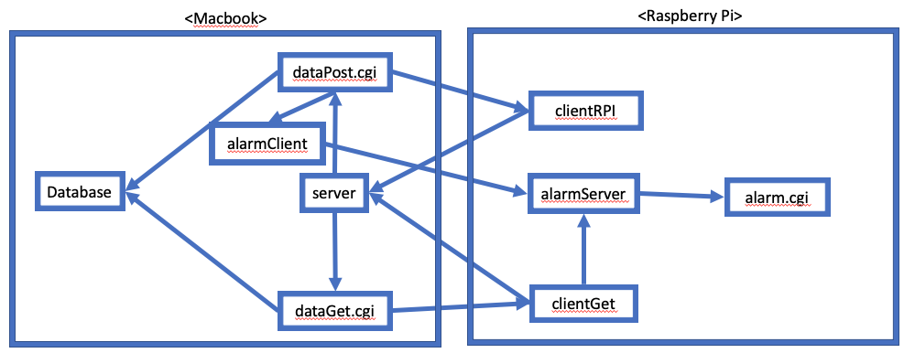

각각의 프로그램이 서로 메세지를 주고받으면서 server 측인 Macbook과 client 측인 Raspberry Pi와의 소통을 원활히 할 수 있도록 하였다. 단일 Raspberry Pi와 server와의 소통은 수많은 테스트를 통해 안정적으로 구현되었음을 확인하였다.

* + 1. 결과도출:

clientRPI 라는 프로그램을 통해 Raspberry Pi에 장착되어 있는 온습도 센서로부터 현재 온도와 습도의 정보를 가져와 server로 주기적으로 POST할 수 있도록 하였다.

clientGet 이라는 프로그램을 통해 Raspberry Pi를 쓰는 사용자가 server에 위치해 있는 database로부터 원하는 정보를 적절한 명령어를 통해 가져올 수 있도록 하였다.

clientPost 라는 프로그램을 통해 Raspberry Pi를 쓰는 사용자가 server에 위치해 있는 database에 정보를 적절한 명령어를 통해 저장할 수 있도록 하였다.

clientRPI, clientPost를 통해 server로 전송된 것들 중에 temperature와 관련된 정보는 어떠한 threshold 값을 초과하였을 때에 alarmClient -> alarmServer -> alarm.cgi 를 거쳐서 사용자 측에 warning alarm이 전송될 수 있도록 하였다.

* 1. 설계제한요소
     1. 규격/표준

이번 프로그램은 REST 표준을 만족하는 HTTP를 이용하여 client와 server가 소통할 수 있도록 하였다.

* + 1. 환경

전송될 수 있도록 하였다. server 프로그램은 macOS 환경에서 개발하였기 때문에, macOS 환경에서 구동하는 것이 가장 권장된다. Linux 환경에서 구동하게 된다면 약간의 코드 변경이 필요할 것이다. 그리고 client 프로그램은 Raspberry Pi OS 를 포함한 Linux 환경에서 구동되도록 한다.

1. 구현내용

**1단계: Web Server에 동적 요청 처리 기능 구현**

<개요>

[1단계는 다음과 같은 기능을 구현한다.]

* CGI 프로그램을 실행
* arguments를 환경변수를 이용하여 cgi 프로그램에게 전달
* CGI 프로그램에서 환경변수를 이용하여 값을 출력 (확인용)
* CGI 프로세스의 입출력 리다이렉션을 이용하여 동적 요청 수행기능 완료

<설계>

[1단계에서 변경된 전체적 데이터 흐름]

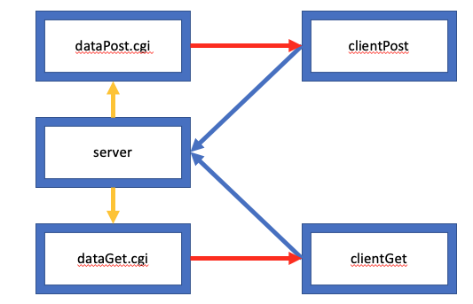

* 빨간색 선은 리다이렉션을 통하여 출력하는 곳을 client로 변경했음을 의미함
* 노란색 선은 파이프를 통해 request body를 CGI 프로그램으로 보내는 것을 의미함

<구현>

[parseURI 함수]

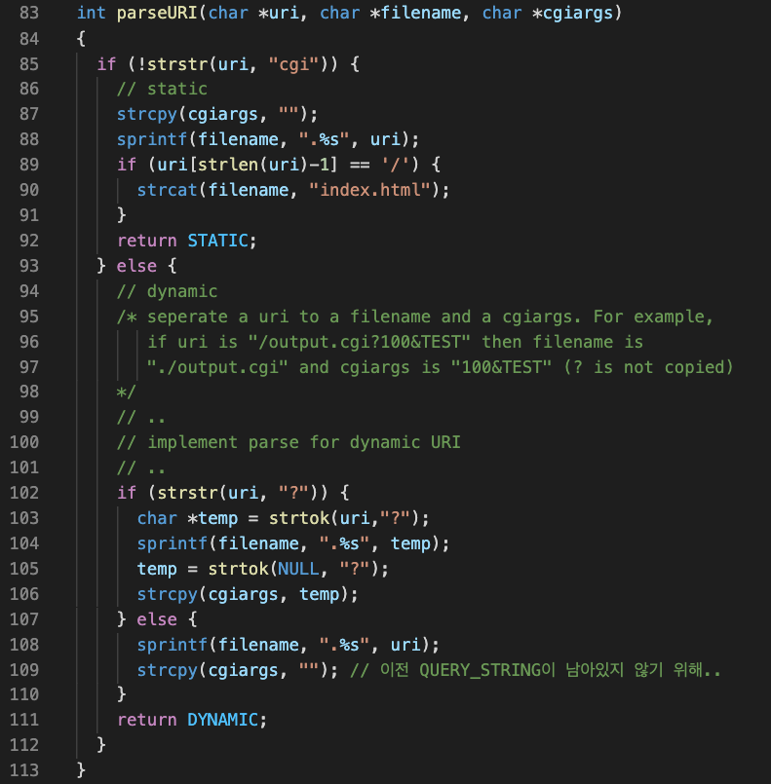

* cgi 요청에 대해 수정
  + else 파트인 dynamic 부분을 수정
* Line 102 ~ 107
  + ?가 있다면 쿼리가 있으므로 GET 요청
    - strtok를 이용하여 ?를 기준으로 filename과 cgiargs를 나눈다.
    - filename의 경우에는 앞에 .을 붙여줘야 나중에 실행을 할 수 있음
      * sprintf를 이용하여 앞에 .을 붙여준다.
* Line 107 ~ 112
  + ?가 없다면 POST 요청
    - 파일명만 존재하므로 앞에 .만 붙여서 나중에 Execve()를 수행할 때에 실행 가능하도록
  + Line 109
    - 이전의 QUERY_STRING이 남아있기 때문에 다시 초기화해주었다.

[requestServeDynamic 함수]

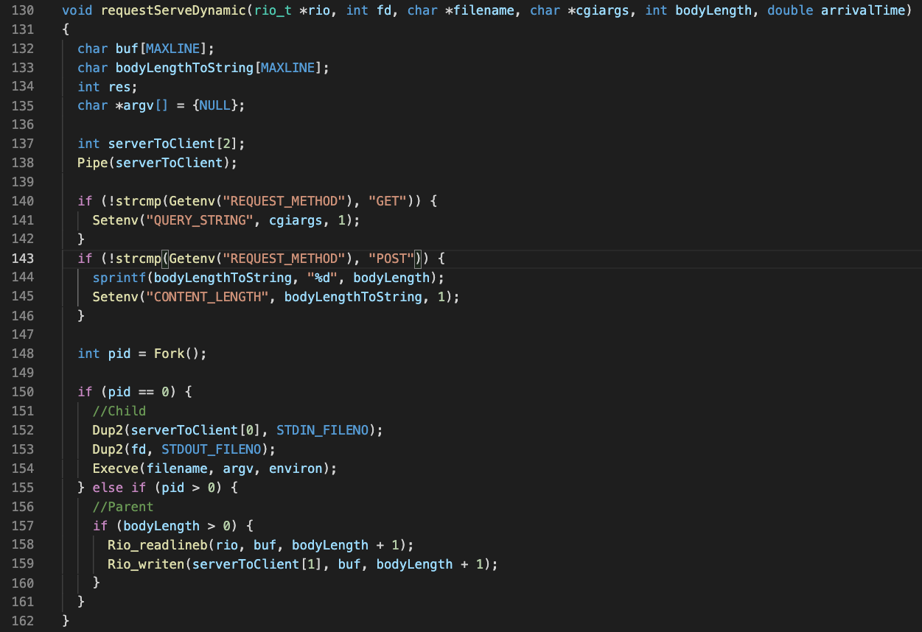

* Server 측에서 환경변수를 설정, CGI 파일을 실행, 입출력 리다이렉션을 하는 부분
* Line 137 ~ 138
  + 길이 2인 int 형 배열 선언 후
  + 그것을 Pipe() 함수를 통해 named pipe로 만듦
* Line 140 ~ 142
  + Getenv()로 메소드가 “GET”인지 비교
  + GET이라면 QUERY_STRING 환경변수 설정
* Line 143 ~ 146
  + Getenv()로 메소드가 “POST”인지 비교
  + POST라면 CONTENT_LENGTH 환경변수 설정
* Line 148
  + Fork 함수를 통해 자식 프로세스 생성
* Line 150~154
  + pid == 0 즉 자식 프로세스에서 수행되는 부분
  + Execve 함수를 통해 filename인 ~.cgi 파일 실행
    - 이 자식 프로세스는 Execve()를 통해 CGI 파일을 실행하는 프로세스가 될 것
    - 그러므로 이 자식 프로세스에서 Dup2()를 통해 stdin, stdout의 방향을 틀어준다.
      * STDIN_FILENO(0) -> serverToClient[0]
      * 이 프로세스가 후에 stdin을 통해 읽는 것은 사실은 serverToClient 파이프를 통해 읽어오는 것이다.
      * 이 프로세스가 후에 stdout을 통해 밖으로 보내는 것은 사실은 fd 즉, client에서 server로 보낸 client의 file descriptor인 connfd로 보내진다.
* Fork() 함수가 이미 Wrapper 함수 이므로 에러처리가 포함되어 있음
  + else 에 에러처리를 하였으나, 후에 삭제
  + Line 155 ~ 159
    - bodyLength가 0보다 크다면 즉,
      * POST요청을 통해 client가 어떠한 body를 server로 보냈을 경우!
    - Rio_readlineb를 통해 buf에 body 부분을 rio 구조체로부터 읽어온다.
    - buf에 있는 문자열을 serverToClient 파이프 1번 원소를 이용하여 CGI 파일이 stdin시에 받을 수 있도록 Redirection

[dataPost.c]

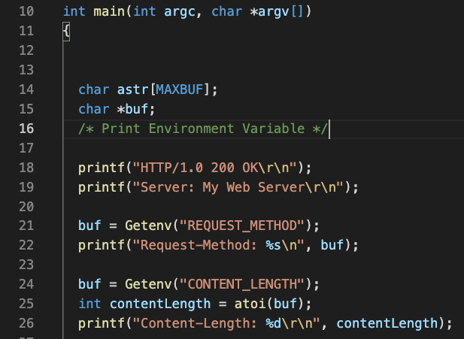



* Getenv()로 받은 환경변수 값 출력
  + POST이므로 REQUEST_METHOD, CONTENT_LENGTH
* 이 때, CONTENT_LENGTH는 문자열로 받았으므로 atoi() 함수를 이용하여 int형으로 변경 후 출력
* Rio_readn을 통해 개행까지 stdin으로부터 astr로 contentLength만큼 읽어온다.
* 그것을 출력하여 Redirection이 잘 되었는 지 확인

[dataGet.c]

* dataGet.cgi에서는 REQUEST_METHOD, QUERY_STRING을 출력해본다.

<구현상 노하우>

[request.c 내 parseURI Line 109의 의미]



* 예시 (clientGet 실행 후 clientPost 실행)
  + server 프로세스는 계속 돌아가고 있다.
  + 고로, 환경변수는 clientGet 실행 후 남아있다.
  + Line 109번 없이 clientPost가 실행되면 clientGet에서 보냈던 query가 유지된다.
  + 그러므로, strcpy를 통해서 cgiargs에 빈 문자열을 넣어준다.

[request.c 내 requestServeDynamic 함수]



* Line 140
  + 환경변수에 넣기 위해 문자열로 변환
* Line 150 ~ 151 – 바깥이냐 안이냐
  + child 안으로 넣어주기
    - 자식 프로세스의 stdin과 stdout
      * 후에 Execve()를 통해 CGI의 stdin, stdout이 된다고 생각함.
    - 그래서 pid == 0 일 때에 Dup2() 함수 2개로 Redirection을 해주도록 하였다.

[stem.c에 Getenv()를 추가]

* 추가하는 것 까지는 쉬웠으나 에러 발생
* 이유는? stem.h에 Getenv()를 넣어주지 않았다!
* 그러나 다시 에러 발생
* 이유는? 반환형을 int형으로 정의했다!
* Getenv는 환경변수 값을 가져오는 것이기 때문에 문자열을 받아오므로
  + 반환형은 char *형이어야 옳다!
* 수정 후 실행 완료

[Makefile 오류 수정]

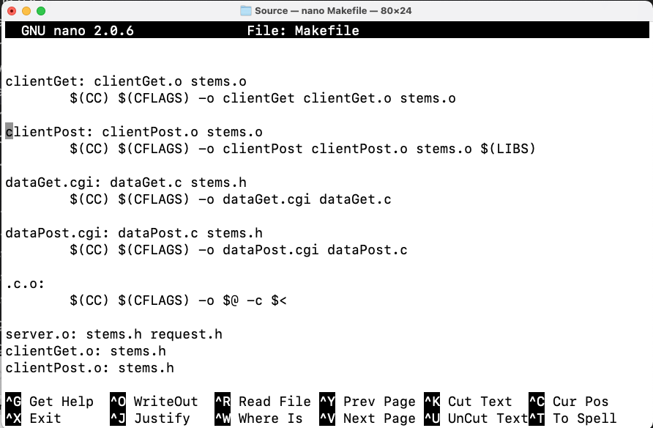 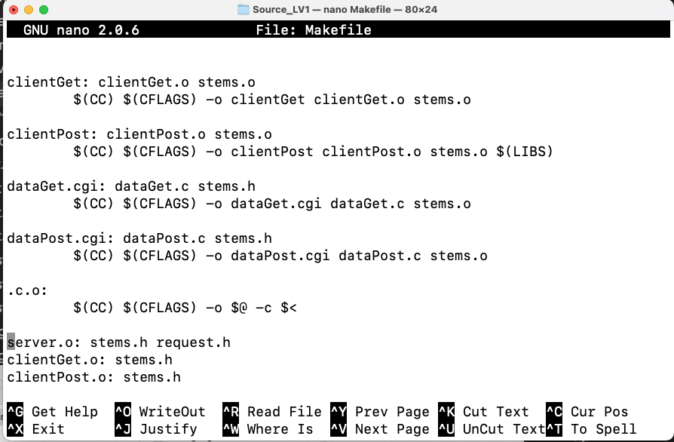

<수정 전> <수정 후>

* + dataGet.cgi, dataPost.cgi 파일이 생성이 안됨
  + 아마 make 과정의 오류라 판단
  + nano Makefile로 파일 열기
  + 역시 dataGet.cgi, dataPost.cgi에 대한 명령어 중
    - stem.o 즉, stem 목적파일이 포함 X
  + 그러면 잘되던 것이 왜?
    - stem.c에서 Getenv()를 정의 후
    - dataGet, dataPost에서 Getenv를 통해 환경변수를 받는 부분을 추가하였기 때문이다.
    - 이전에는 stem.h를 include하기는 했지만 Wrapper 함수를 쓰지 않아서 오류가 없었던 것

<CheckPoint>

Q1. 동적 요청과 정적 요청을 구분하는 방법

1. parseURI() 에서 구분할 수 있다.

* Line 85

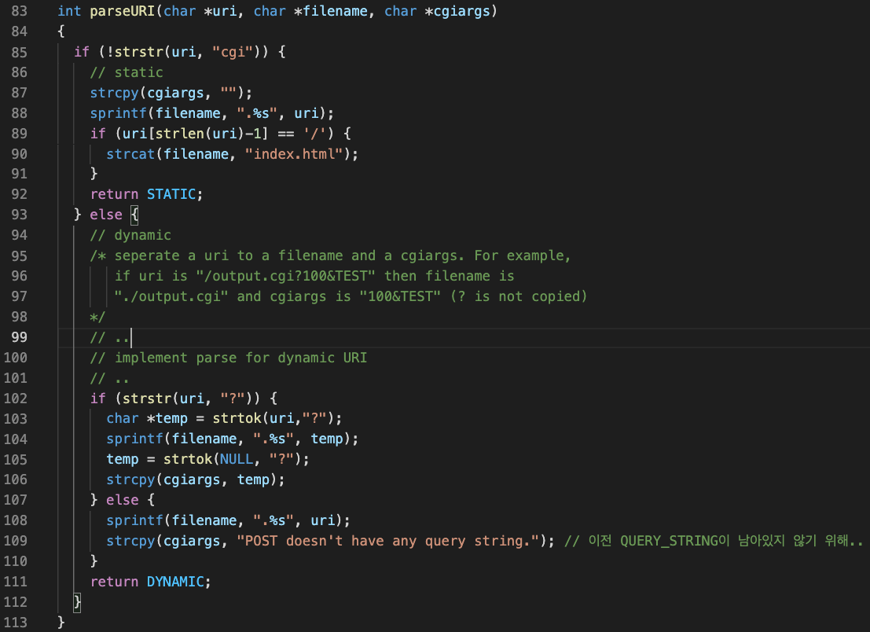

* + !strstr(uri, “cgi”)
    - server에서 받은 아직 parsing이 안된 uri에 “cgi”라는 단어가 있나요?
    - 앞에 !가 있으므로
      * cgi가 없으면 1이므로 if문
      * cgi가 있으면 0이므로 else문 수행

Q2. Web request 종류에 따라 사용해야 하는 환경변수

A.

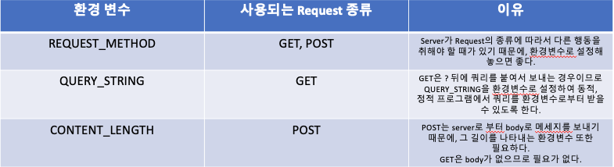

Q3. config-cg.txt를 clientGet이 사용했을 때, dataGet.cgi가 받은 argument

A.

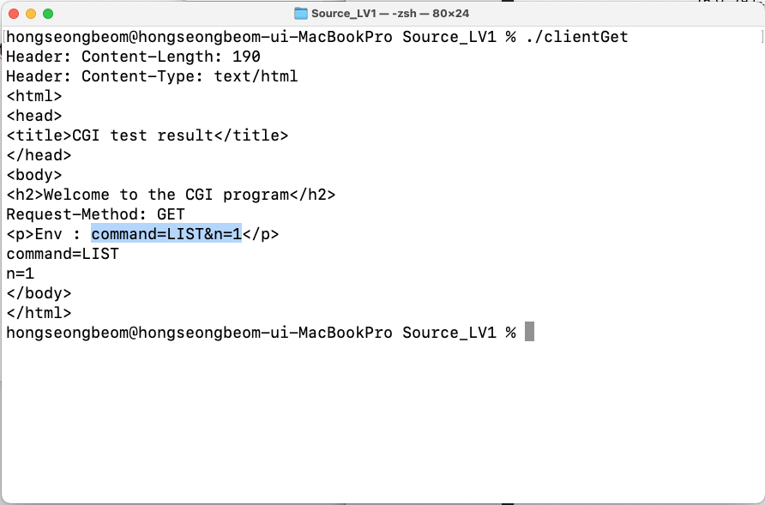

* dataGet.cgi?command=LIST&n=1을 보낸다.
* 그것을 QUERY_STRING 환경변수로 받아서 출력한 모습이다.
* 추가적으로 REQUEST_METHOD도 출력해보았다.

Q4. Fork(), Execve(), 환경변수 설정의 순서 정하기



1. 환경변수 설정 -> Fork -> Child: Dup2 -> Execve / Parent: Write

Reason)

* 환경변수 설정은 1번 하는 것으로 충분하기 때문에 맨 처음으로
* 그 이후에 Fork를 통해서 자식 프로세스를 생성해야 Execve 가능
* Execve를 하면서 environ을 통해 앞에서 설정했던 환경변수를 들고 실행할 수 있음.
* child 부분
  + if문 안에서 Dup2로 Redirection
    - child process의 stdin, stdout을 named pipe로 덮어씌우기 위해…
  + Execve를 하면서 environ을 통해 앞에서 설정했던 환경변수를 들고 실행할 수 있음.
* parent 부분
  + Write의 단점은 중간에 인터럽트가 생기면 원래 크기만큼 write하지 못함.
  + 그래서, 중간에 인터럽트가 생겨도 버퍼만큼 쓰도록 보장할 수 있도록, Rio_writen을 안정성의 측면에서 쓰기로 결정했다.
  + Parent에서 write를 하는 이유는 server에서 cgi 파일로의 named pipe를 통한 전송을 구현하기 위함이었음

Q5. Client가 dataPost.cgi, dataGet.cgi의 결과를 잘 받았는지

A.

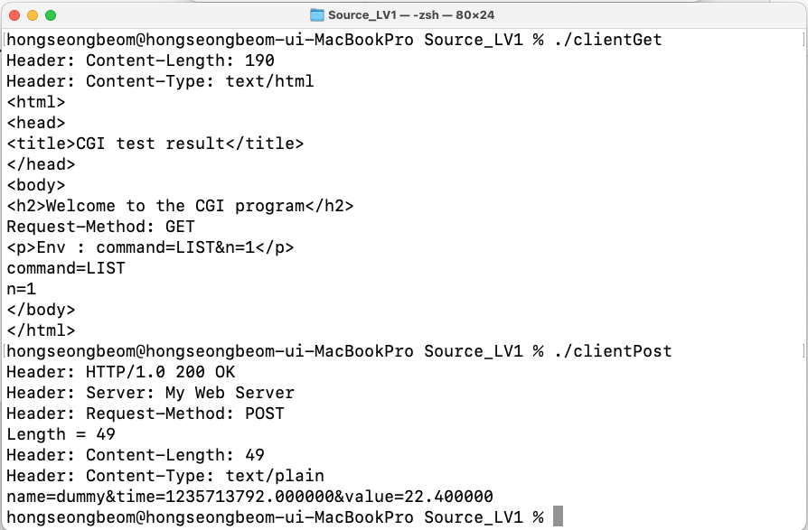

* dataGet.cgi
  + cgi 파일을 열고 html 코드를 받아 왔음
  + 더하여, REQUEST_METHOD와 QUERY_STRING을 환경변수로 받아와서 출력했고, 정확하게 받아왔음
* dataPost.cgi
  + clientPost가 server로 보냈던 body msg를 Pipe로 만든 Redirection을 통해, CGI 측이 server로부터 받아왔다. 그것을 client 측 출력을 통해 잘 받아왔음을 알 수 있다.
  + 또한, REQUEST_METHOD와 CONTENT_LENGTH도 환경변수를 통해 잘 받아왔고, 잘 출력되었음을 알 수 있다.
  + Length = 49의 의미
    - sscanf를 통해 특정 format에 부합하면 특정 부분을 변수에 넣을 수 있는데, 지금과 같은 경우는 “Content-Length: %d” 포맷에 맞는 49를 clientPost 내 length라는 변수에 넣었고, 그것을 보여주는 출력라인이다.

<실행 스냅샷>

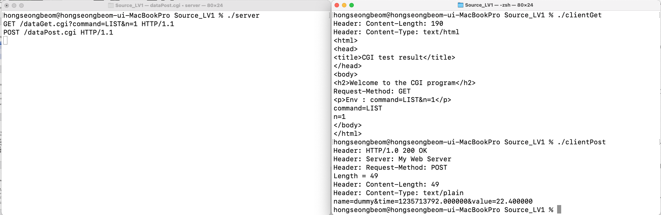 

* 이때까지 했던 내용을 종합하여, 결론적으로 1단계 대표적 목표인 Web server에 동적 요청 처리 구현을 완성하였고,
* clientGet에서는,
  + 이전에는 “Current version does not ~” 과 같은 문자열이 출력되었으나, 대신에 html로 된 cgi 프로그램을 출력했음.
* clientPost에서는,
  + 이전에는 server에서 body가 출력되었다면, 이번에는, Redirection을 통해 그 body msg를 client에 출력했음을 알 수 있다.
  + 또한, Header도 출력된 것이 1단계 이전과 차이점을 보인다.

<결론>

* 이번 1단계 과제는, 낯선 코드를 내 것으로 만드는 과정이 필요하였다.
* 전체 코드의 자세한 workflow를 꼼꼼히 작성하여, 이 프로그램의 큰 흐름, 작은 흐름을 파악할 수 있었다.
* 이번 1단계 과제를 통해 우리는…
  + 파일명과 쿼리를 parsing하는 방법
  + GET과 POST일 때의 각각 필요한 환경변수
  + 환경변수로 동적 파일에 전달하는 방법
  + named pipe를 이용한 입출력 Redirection 구현
  + 전체적인 프로그램의 흐름
* 을 공부할 수 있었다.
* 이전 학기에 배웠던 운영체제, 컴퓨터네트워크를 복습, 융합공부를 할 수 있었다.
* 단계를 거듭하여 어떻게 프로그램이 발전하게 될 지 기대가 된다.

**2단계: clientPost를 shell의 형태로 제어하도록 구현**

<개요>

* 2단계는 다음과 같은 기능을 구현한다.
  + Command shell의 형태로 clientPost가 사용자로부터 입력을 받음
  + 8종류의 명령어를 처리하는 shell 구현
  + 필요에 따라 web server로 request를 보내는 기능 구현

<설계>

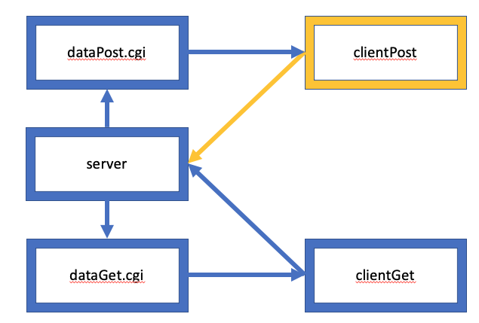

* clientPost.c 코드 일부 변경
* config-cp.txt 변경
  + POST 내용이 변경
  + 즉, server로 보내는 내용 변경
* shell 구현 흐름

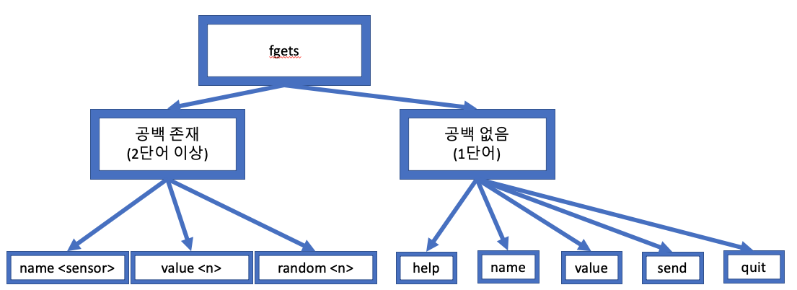

<구현>

[clientPost.c 내 userTask 함수]

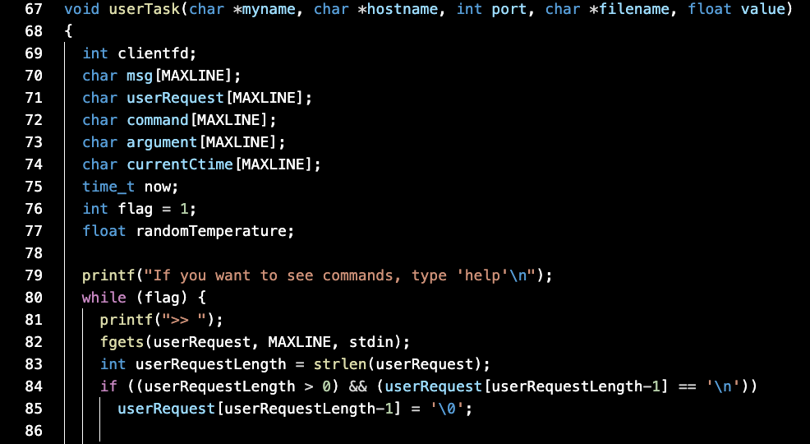

* Line 79 ~ 85
  + Line 79: help를 입력하면 설명서가 나옴
  + Line 81: Command shell 형태를 비슷하게 구현
    - 입력을 받을 준비가 되었다는 “>> ”를 출력
  + Line 82 ~ 85: fgets 함수
    - 입력을 ”\n”이 올 때까지 읽음 (개행문자 포함 MAXLINE만큼)
    - userRequest에 저장하고, 끝에 널 문자(\0) 추가
    - fgets 함수는 개행문자를 자르지 않고 받아온 후에 그 뒤에 널 문자를 붙임
      * 즉, \n 또한 문장 내에 포함된다.
      * 후에 명령어 해석에 방해되므로 84~85 Line에서 \n 부분에 \0을 덮어써서 삭제

[8종류의 명령어를 처리하는 shell 구현 - clientPost.c 내 userTask 함수]

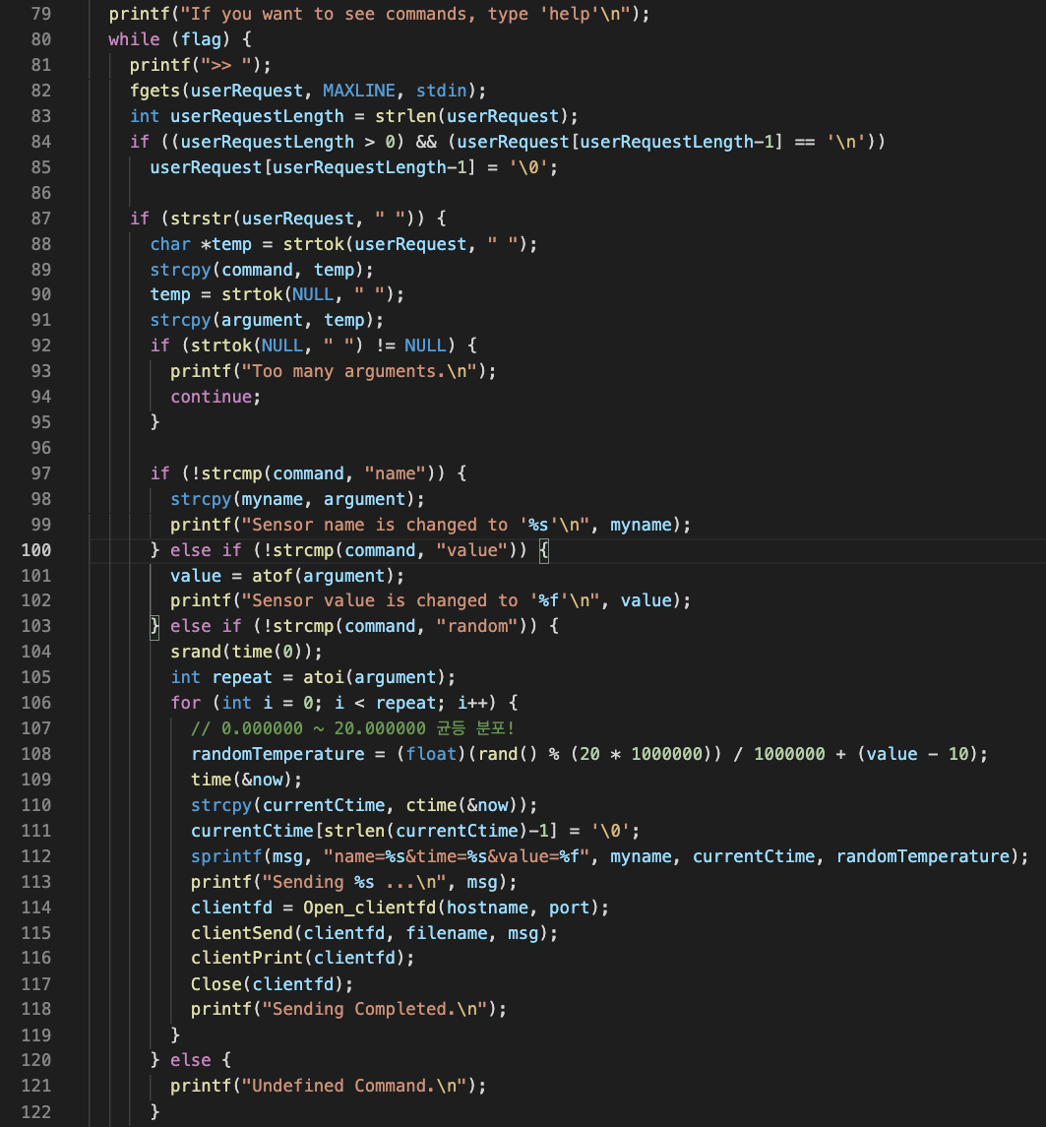

* 공백 문자가 포함된 명령어일 때
  + 일단, strtok를 이용하여 command와 argument 분리
  + 그 후 두 번째 strtok의 return 값이 NULL이 아니라면,
    - 세 단어 이상이므로 “Too many arguments” error 출력
    - continue로 다시 출력받을 수 있도록
  + Line 97 ~ 103
    - strcmp 함수로 command 단어와 특정 명령어 비교
      * 같은 문자열일 때 0을 반환하므로 앞에 !를 붙여서 같은 문자열일 경우에 1이 되게 하여 조건문 내 수행
    - name <sensor>: <sensor>로 sensor name 변경
      * strtok시에 <sensor>부분은 argument에 넣었음
      * strcpy 함수로 myname에 argument에 있는 문자열 복사
    - value <n>: <n>으로 sensor value 변경
      * argument 내 문자열에 있는 new value
      * atof 함수를 통해 float type으로 변경 후 value에 값을 넣어준다.
* random <n> (Line 103 ~ 119)
  + <n>번 server에 내 random 값을 value로 하여 msg 전송
  + Line 108
    - rand() % 20 + (value – 10)
      * value – 10 ~ value + 10까지의 **int type random**
    - rand() % (20 * 1000000) / 1000000 + (value – 10)
      * rand() % (20 * 1_000_000)
        + 0 ~ 19_999_999 중 한 int형 숫자 random으로 뽑기
      * rand() % (20 * 1_000_000) / 1_000_000
        + 0.000000 ~ 19.999999 까지 random으로 뽑히는 것이 됨
      * 그 값에 (value – 10)을 더해주면?
        + value – 10 ~ value + 10 사이에 소수점 6자리까지 균등하게 random으로 값을 뽑을 수 있음
        + 우리가 원하는 결과 완성
* Line 109 ~ 112
  + time(&now)
    - 1970.1.1 0시부터 현재까지 흐른 시간을 초로 계산 후 now에 저장
  + ctime(&now)
    - now에 있는 값을 “Sun Oct 10 22:29:53 2021”과 같은 format으로 출력
  + Line 111
    - ctime에는 \n(개행 문자)가 자동으로 붙기 때문에 \0으로 덮어쓴다.
  + Line 112에서 msg에 보낼 값을 정리하여 넣기
* Line 114 ~ 119
  + Open_clientfd로 서버와 연결
  + clientSend로 서버에 msg 보내기
  + dataPost.cgi로부터 받은 것을 clientPrint로 출력
  + Close
  + Send, Print만 반복하는 것이 아닌 Open -> Send -> Print -> Close를 한 세트로 반복해야 하는 이유
    - 구현상 노하우에서 설명 (소켓 프로그래밍에서 client socket의 실행 흐름)
* Line 120 ~ 122: 정의되지 않은 명령어는 else에서 error 출력

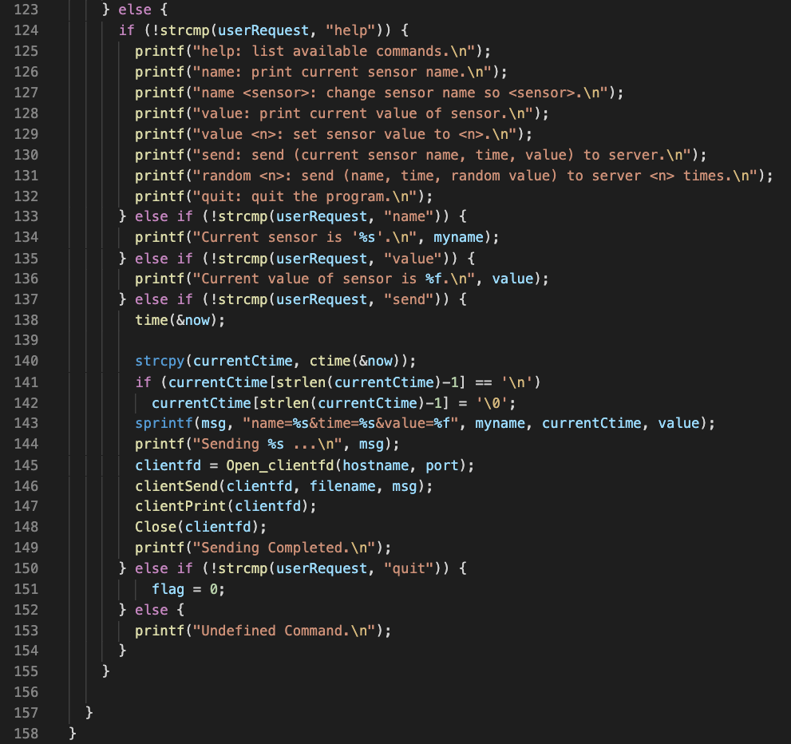

* 공백문자가 없는 명령어 (Line 123 ~ 155)
  + help 명령어 (Line 124 ~ 133)
    - 구현한 명령어들의 정보를 출력
  + name 명령어 (Line 133 ~ 135)
    - 현재 sensor name을 출력
  + value 명령어 (Line 135 ~ 137)
    - 현재 sensor value를 출력
  + send 명령어 (Line 137 ~ 150)
    - 현재 시각 최신화
    - 이하 random <n> 명령어와 같음
  + quit 명령어 (Line 150 ~ 152)
    - flag를 0으로 바꿔줘서 while문을 빠져 나오도록
  + Line 152 ~ 154
    - 그 이외 명령어는 정의되지 않음. (error 출력)

[clientPost.c 내 getargs_cp 함수]

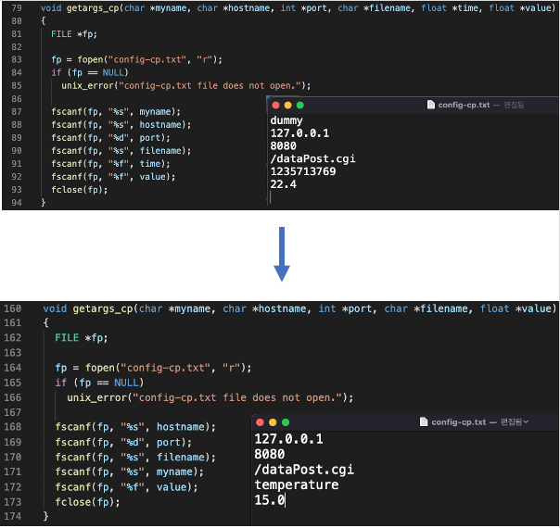

* config-cp.txt 내용이 1단계와 달라짐
* 각각의 변수에 알맞는 값을 넣어준다
  + fscanf 부분 수정

<구현상 노하우>

* 2단계 구현 중 수정된 부분은...
  + clientPost.c
* 각각을 수정할 때의 발휘되었던 노하우를 소개할 부분
  + scanf, gets 함수가 아닌 fgets 함수로 명령어를 받은 이유
  + strtok에서 3단어 이상일 때의 경우, 예외 처리하는 법
  + 소켓 프로그래밍에서 client socket의 실행 흐름
  + flag의 사용

[fgets 함수를 사용한 이유]

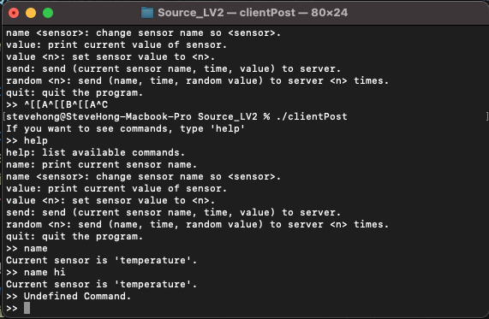 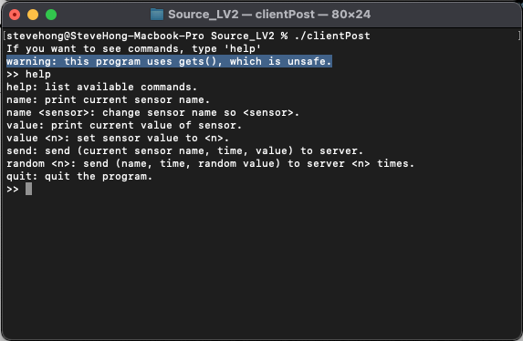 <scanf 사용> <gets 사용>

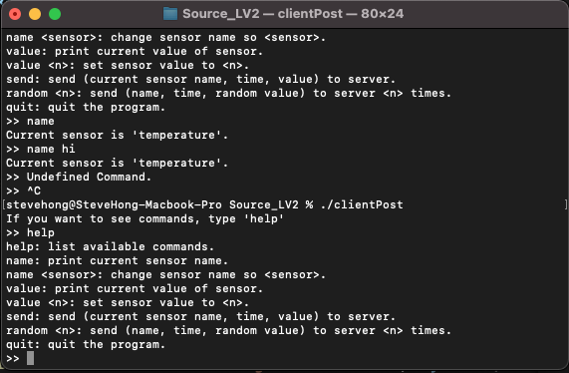

<fgets 사용>

* + 처음에는 scanf를 사용
    - scanf는 공백문자가 있으면 공백문자에서 끊긴다.
    - argument까지 전달하는 경우가 있기 때문에

scanf는 사용 불가능

* + gets 함수를 사용
    - 공백문자도 받을 수 있고 개행문자인 “\n”이 입력될 때까지 그대로 읽음
    - But, warning이 뜬다. 왜?
      * gets 함수는 크기에 제한을 두지 않는다.
      * 배열의 크기를 넘어서는 문자열을 받아온다면? Crash
  + 그래서 결론적으로 fgets를 사용
    - 받아오는 최대 크기를 지정하기 때문에 안전하다
    - 그 대신 gets는 개행 문자에 널 문자를 덮어써주는데
    - fgets는 개행 문자를 없애고 싶으면 직접 널 문자를 입력해주어야 한다.

[strtok에서 3단어 이상일 때의 상황 걸러주기]

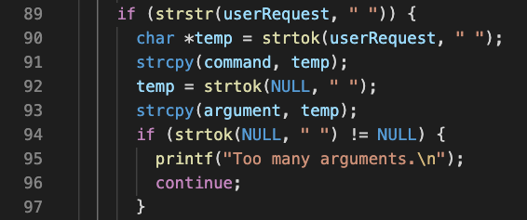

* 처음에는 3단어 이상일 때를 고려하지 않았다.
  + 사용자가 3 단어를 혹시 사용하는 경우에는 예외처리를 해야하지 않을까?
* 두 단어를 쪼개는 법
  + Line 89에서 문자열에 공백이 존재하는 지 파악
  + 존재한다면 두 단어 이상이기 때문에,
    - strtok를 이용해서 command와 argument를 나누어서 strcpy (Line 90 ~ 93)
* 세 단어 이상의 문자열을 받아 왔을 때 예외처리
  + 다시 strtok를 해서 NULL이 반환되지 않으면, 공백문자를 기준으로 문자열이 다시 나뉜다는 뜻
    - 즉, 세 단어 이상이므로 Line 95에서 ”Too many arguments.” 출력 후
    - continue를 통해 밑의 코드 무시 하고 while문 처음 부분으로 다시 감

[소켓 프로그래밍의 이해]

* random <n> : n번 random값을 server에 보내주는 명령어
  + 처음에는 clientSend와 clientPrint만 반복하면 될 것 같았다.
  + 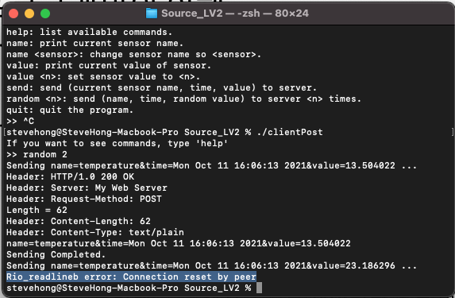
* 프로그램이 제대로 진행되지 않았다.
  + 왜?
    - 소켓 프로그래밍의 흐름을 참고하였다.
    - 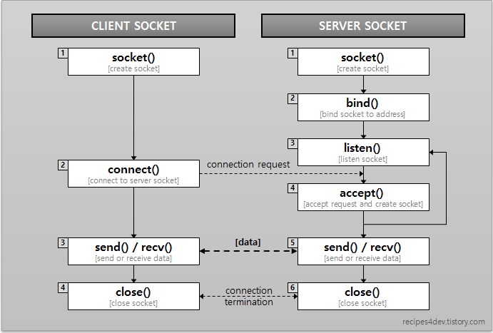[4]
    - socket(), connect()는 Open_clientfd에서 수행한다.
    - send(), receive()는 Rio 함수를 통해 server와 내용을 주고받는다.
    - server에서는 다시 Accept()로 가서 connect 대기
    - 그런데 client에서 send를 해버리면 오류 발생
  + client에서는 close 후 다시 Open_clientfd를 하여 connect를 해야 함
  + 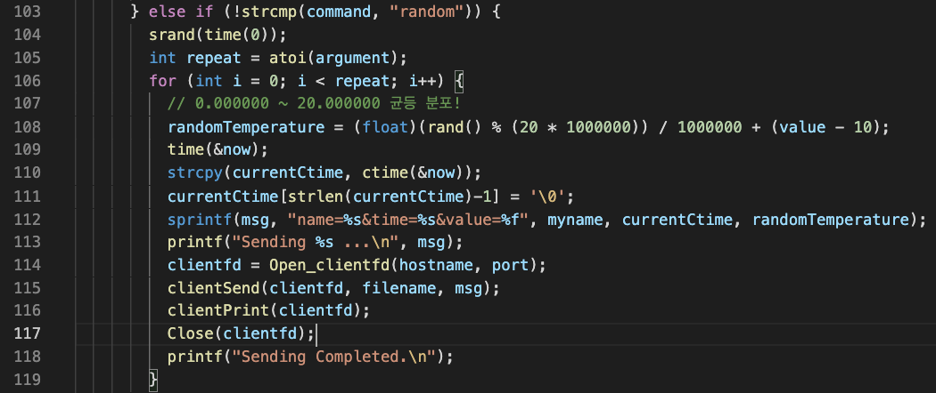
  + 결론: server에 n번 보내기 위해서는 socket, connect, send, close가 1set로 움직여야 함

[flag의 사용]



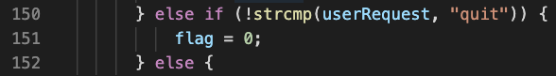

* quit 명령어를 받았을 때, while문을 빠져나가는 방법
* while의 조건을 flag를 기준으로... (default 값을 1로 지정)
* quit 명령어를 받았을 때의 else if block
  + flag를 0으로 만들어서 while문 밖으로 빠져나가도록...

<CheckPoint - 실행 스냅샷>

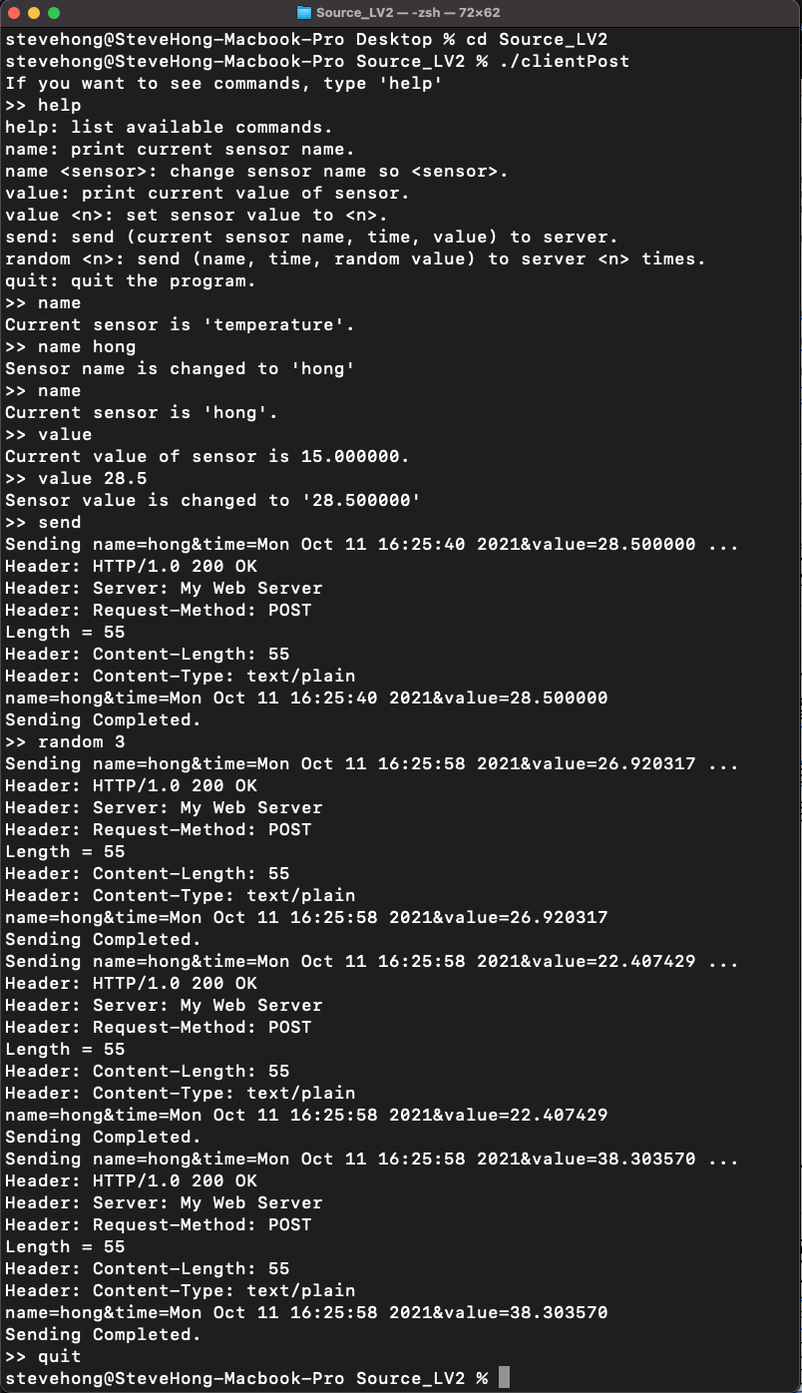 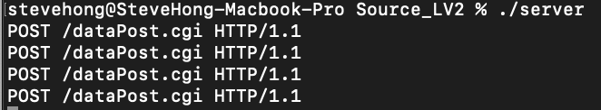

<clientPost> <server>

* name, name <sensor>, value, value <n>, help, quit
  + 정상적으로 작동
* send
  + 현재 value 값을 server에 보낸다.
  + query를 보내고 (Sending ~ ...)
  + dataPost.cgi로부터 받아온 값을 출력하였음
    - server에게 보냈던 query가 다시 client로 와서 출력되었음을 확인
* random <n>
  + value가 28.5이므로 18.5 ~ 38.5 사이의 값을 보낸다.
  + 각각을 보냈을 때 server로부터 온 값을 출력한다.
* server
  + send 1번, random 3번, 총 4번 query를 받았음
  + “POST /dataPost.cgi HTTP/1.1” 4번 출력된 것 확인

<결론>

* 이번 2단계 과제를 통해 우리는…
  + clientPost에서 Command shell의 형태로 구현
    - 8가지 명령어 구현
    - send, random의 경우
      * server에게 query 전송
      * dataPost.cgi로부터 받아온 값을 출력

을 공부할 수 있었다.

* 소켓 프로그래밍을 복습할 수 있었다.
* 3단계에서 DB에게 보낼 수 있는 query를, 명령어를 통해 원하는 query를 보낼 수 있게 되었다.

**3단계: CGI 프로그램과 DB를 연동**

<개요>

* 3단계는 다음과 같은 기능을 구현한다.
  + DB를 구축하여 dataPost.cgi 프로그램과 연동
    - DB는 MariaDB 프로그램을 사용하였다.
  + dataPost.cgi 프로그램은 request body를 통해 전달받은 argument 내의 정보를 DB table에 저장

<설계>

* 구현된 부분

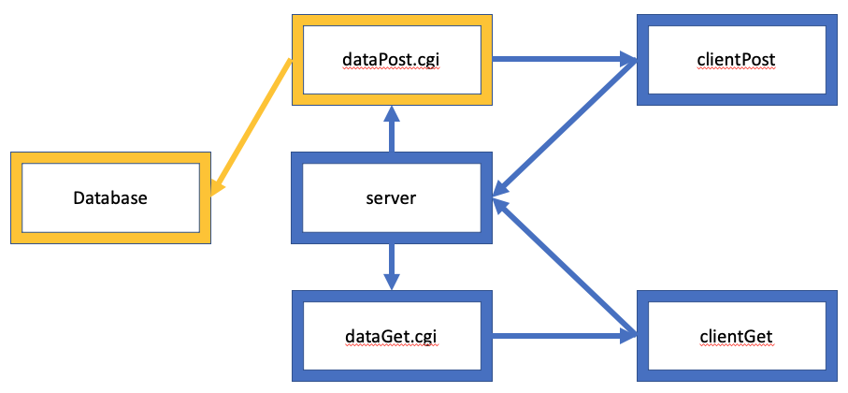

* dataPost.cgi 코드 일부 변경
* database 생성
* dataPost.cgi와 database를 연결

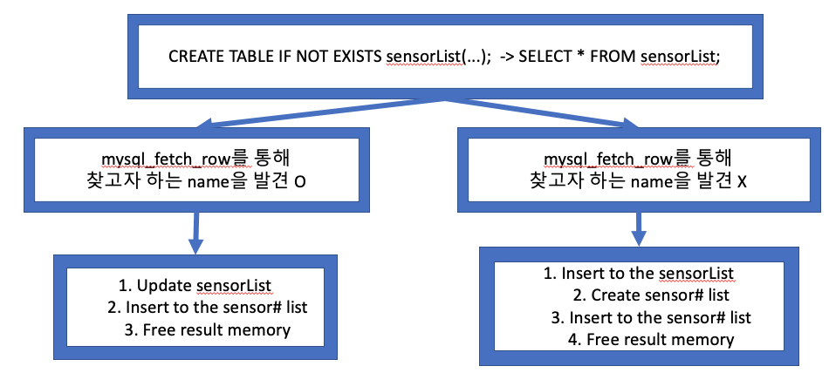

* DB 내 table을 생성/수정하는 과정

<구현>

[MariaDB와 dataPost.cgi와의 연결 및 msg를 DB table로 전달]

* + dataPost.c 내부 수정
  + 문법은 MySQL과 같다.

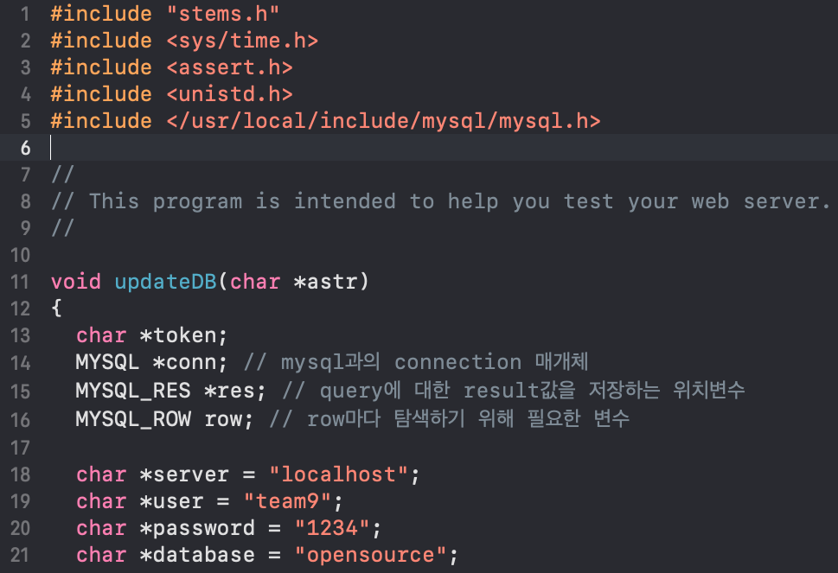

* Line 5 : mysql.h 헤더파일을 불러온다.
* Line 11~ : updateDB 함수를 만들어, DB에 새로운 정보를 최신화하도록 만드는 함수 제작
* Line 14 ~ 16 : MySQL을 사용하는 데에 필요한 변수 정의
* Line 18 ~ 21 : DB와 연결할 시에 필요한 정보 정의

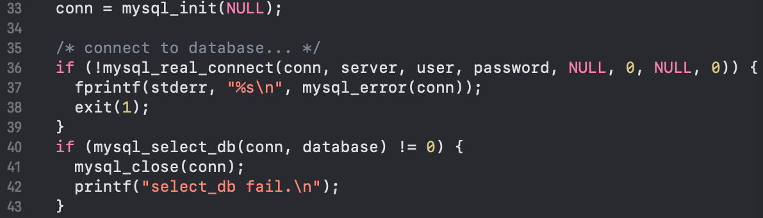

* Line 33 : conn 변수를 초기화
* Line 36 ~ 39 : MariaDB와 connect -> 실패시 에러 출력
* Line 40 ~ 43 : 내가 원하는 database 선택 후 연결 -> 없을 시에 에러

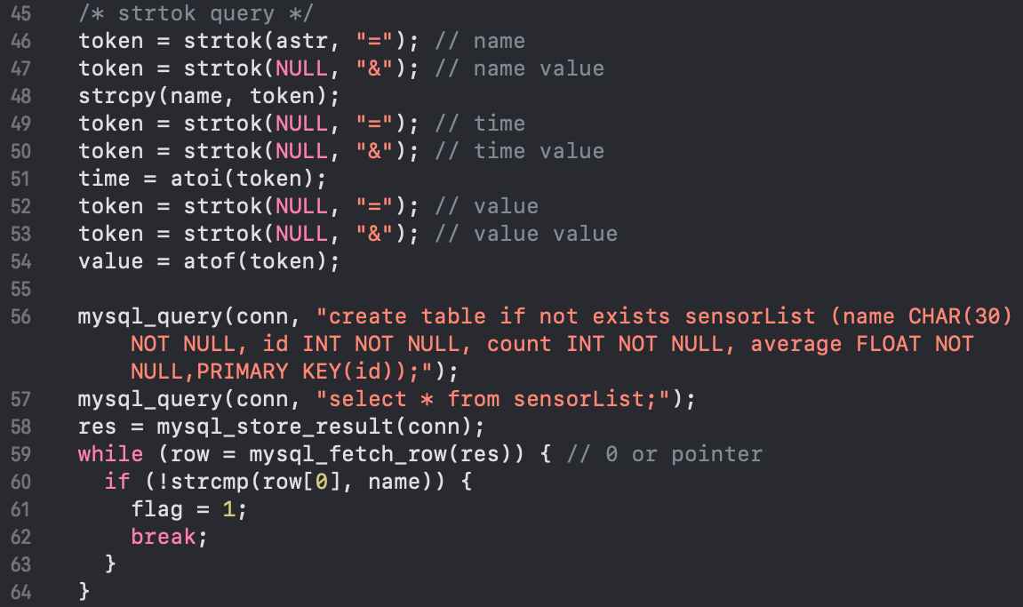

* Line 46 ~ 54 : strtok를 통하여 받아온 msg 분해
  + name, time, value를 추출하여 변수에 저장한다.
* Line 56 : create table if not exists sensorList
  + sensorList라는 table이 없을 경우에 sensorList table을 생성
  + 이미 존재하는 경우에는 create 명령문이 실행되지 않는다.
* Line 57 ~ 58 : sensorList 검색 후 결과값을 res에 저장
* Line 59 ~ 64
  + mysql_fetch_row를 통해 row를 각각 탐색
  + name을 쭉 탐색하여, 찾았을 시에 flag를 1로 바꾸고, break로 while문을 빠져나온다.

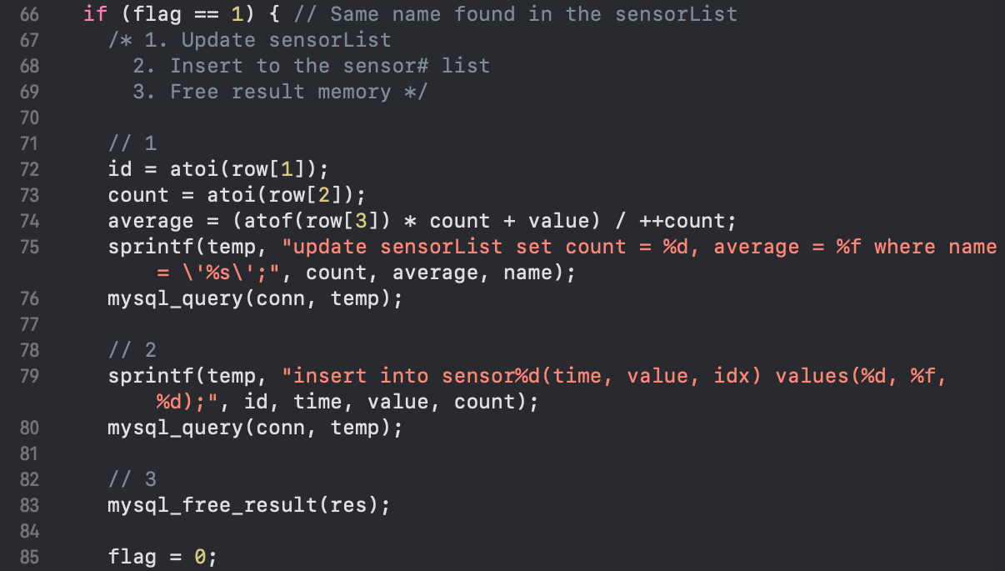

* Line 66 : flag가 1일 때, 즉 sensorList 내에 이름이 존재할 때
* Line 72 ~ 76 : 새로운 정보가 sensorList에 update 되도록
  + Line 72, 73: 현재 id와 count를 가져온다.
  + Line 74: (현재 average 값 * 현재 count 값 + 넣을 value 값) / ++count
    - ++count: value값을 1개 더 넣어줬으므로 count값에 1을 더해주는 과정을 표현하였음
  + Line 75, 76: 새롭게 최신화된 값들로 해당 name row 부분 update
* Line 79 ~ 80 : sensor# table에 새롭게 넣은 msg 정보를 insert
* Line 83: result의 memory를 free
  + query의 결과값이 큰 경우, 많은 메모리를 사용하므로 문제가 발생될 가능성 때문에 free memory를 통해 가능성 제거
* Line 85: flag를 다시 0으로 만들어 다음 msg를 받을 준비

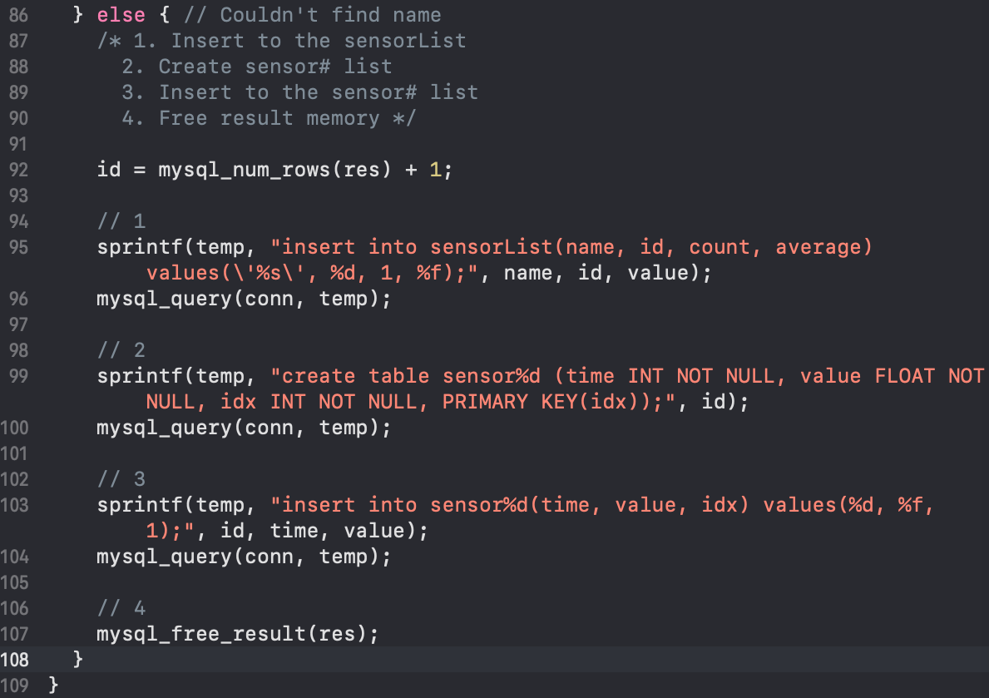

* Line 86 : else (sensorList table내에서 이름을 찾지 못함)
* Line 92 ~ 96 : sensorList에 새로운 정보를 insert
  + Line 92: 현재 row의 갯수를 파악한 후에 1을 더해서 id 변수에 저장
  + Line 95, 96: name, id, value를 sensorList에 새롭게 추가
* Line 99 ~ 100 : sensorList에 새롭게 추가한 row의 id 정보를 활용하여 sensor# table(#부분에 id가 들어감)을 생성
* Line 103 ~ 104: 새롭게 만든 sensor# table에 받아온 id, time, value 값 저장
* Line 105: res 변수 memory free
* main 함수 내 Line 134에 updateDB(astr);
* 
  + astr은 clientPost -> server -> dataPost.cgi를 거쳐서 날아온 msg

<구현상 노하우>

* 3단계 구현 중 수정된 부분은...
  + dataPost.c
* 각각을 수정할 때의 발휘되었던 노하우를 소개할 부분
  + MariaDB 선정 이유 및 특징
  + average를 효율적으로 계산하는 방법
  + Makefile 수정방안
  + sprintf와 mysql_query의 조합

[MariaDB 선정 이유]

* 1. 왜 관계형 DB를 사용하는가?
  + MySQL은 관계형 DB이다.
  + MySQL이 가장 친숙한 Database였으므로 MySQL을 사용하려 하였다.
* 2. 왜 MariaDB인가?
  + MariaDB은 MySQL과 동일한 소스 코드를 기반으로 한다. (MariaDB 또한 mysql.h 헤더파일을 사용하기 때문)
  + But, MySQL은 오라클 소유이므로, 라이선스의 유료, 무료의 기준이 불확실하다.
  + 그래서, 라이선스의 걱정이 없이 완전 무료이고, MySQL의 문법도 사용이 가능한 MariaDB를 사용하기로 결정

[average를 효율적으로 계산하는 방법]

* 방법1. sensor# table에 value를 전부 탐색
  + sensor# table에 value를 전부 탐색하여 변수에 저장
  + 그 변수에 새롭게 들어오는 value 값을 더하고, count+1을 나눠주어 새로운 average를 구함
  + But, 더 효율적인 방법은 없을까?
* 방법2. sensorList에 저장되어 있는 average, count 활용
  + average * count = 현재 sensor# table에 저장된 value 값을 모두 더한 값! (더욱 빠른 방법)
  + 그 값에 새롭게 들어오는 value 값을 더하고, count+1을 나눠주어 새로운 average를 구함
  + 이 때, count에 1을 더해주는 과정에서 ++count를 사용하여, 더해줌과 동시에 그 값을 count에 저장하도록 한다.

[Makefile 수정방안]

* 문제 발생. dataPost.cgi가 make 명령어를 통해 생성되지 않았다.
  + 이유는? mysql/mysql.h 를 include하였는데, 이 과정에서 header file의 path를 찾지 못하였기 때문에 오류 발생
  + gcc 과정에서 옵션을 설정해주면 되지 않을까?
* 해결 방안
  + 1. 일단 mysql.h의 위치를 파악한다.
  + 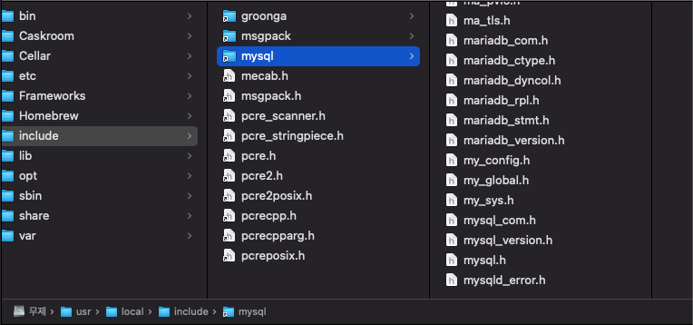
  + /usr/local/include/mysql 폴더에 mysql.h 존재
  + 2. Makefile 수정
  + 
  + -l 옵션의 의미: 링크할 library를 명시한다. mysqlclient.a library file을 링크시키기 위한 옵션
  + 3. include <mysql.h> 를 include </usr/local/include/mysql/mysql.h>로 경로를 명시하였음
  + 결론적으로 이런 방식으로 수정하였고, 정상적으로 dataPost.cgi file이 생성되었다.

[sprintf와 mysql_query 함수의 조합]

* 문제점. mysql_query를 단독으로 쓰면 인자 전달이 불가능하다!
  + 그러면 인자를 받아서 query를 만들어 DB에 보내고 싶을 때는?
* 해결 방안. sprintf 함수를 이용하여 인자를 받아 저장한다!
  + 
  + Line 75: temp에 MySQL 명령어를 저장하는데, sprintf를 이용하여 count, average, name을 인자로 받은 문자열을 저장
  + Line 76: mysql_query 함수를 통해 temp에 저장된 문자열을 전송

<CheckPoint - 실행 결과>

[이름이 등록되지 않은 sensor에서 첫 데이터가 도착하게 된다면?]

1. 아예 Database 내에 sensorList table 조차 존재하지 않는다!

* 1) database를 삭제 후 다시 생성
  + 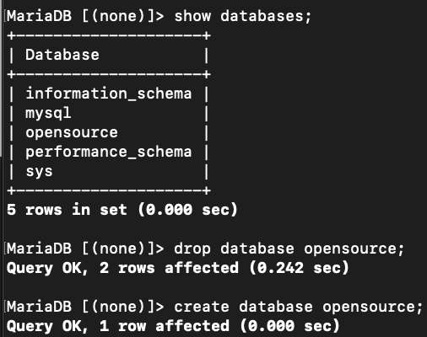
  + opensource 라는 이름의 database를 삭제 후 다시 생성
  + 이제 opensource 내에는 어떠한 table도 존재하지 않는다.
* 2) 쿼리 1개 전송했을 때, DB에서의 반응은?
  + 1. sensorList table을 새로 생성 후 정보 insert
  + 2. sensor1 table을 새로 생성 후 정보 insert
  + 1번 상황의 DB 동작 흐름
  + create table if not exists sensorList ~;
  + select * from sensorList; -> 발견되지 않음
  + insert into sensorList(...) values(...);
  + create table sensor# (...);
  + insert into sensor#(...) values(...);
  + 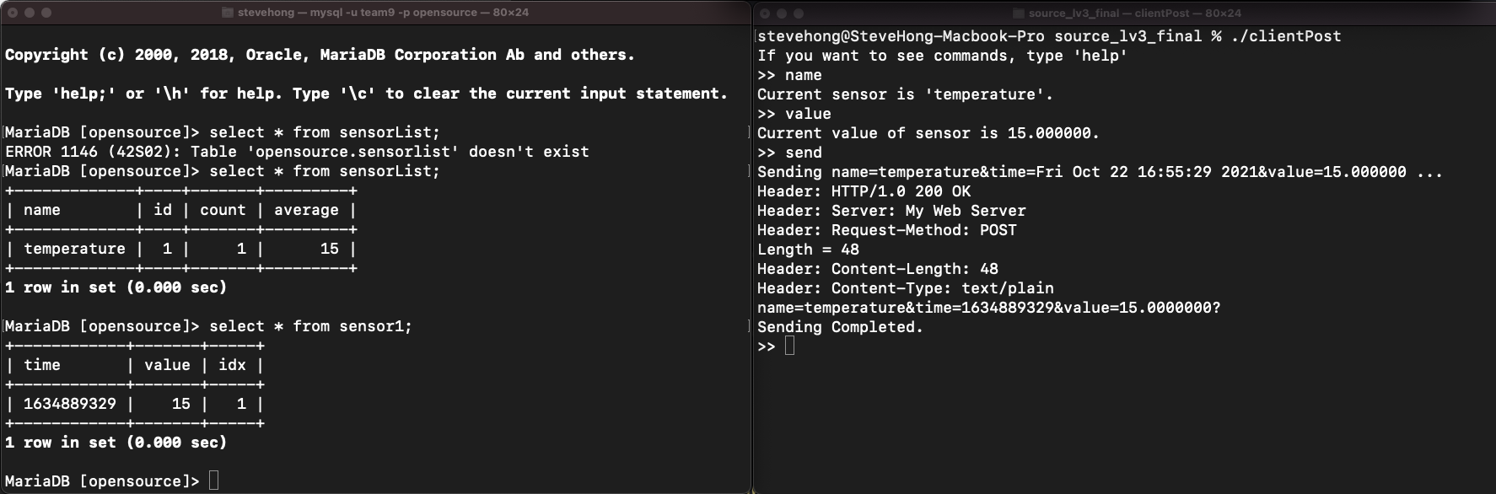 

<DB 상태> <clientPost 측>

2. Database 내에 내용이 어느 정도 있는 상태

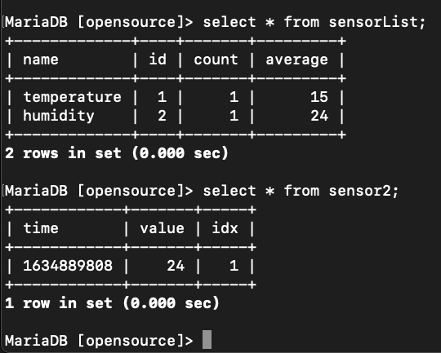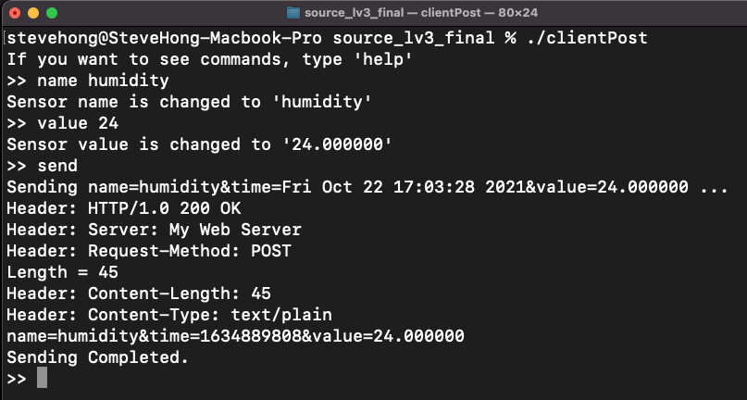

* humidity, 24를 전송
* sensorList에 id = 2로 정확히 insert 되었음.
* sensor2 table도 새로 생성되어 정보가 정확히 insert되었음

[clientPost에서 random 5로 5번 send한 뒤, 저장되었는지 확인]

* 현재 상황
  + 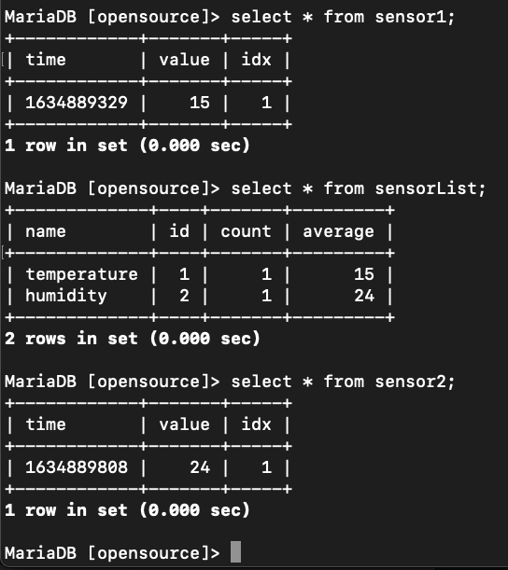
* random 5 이후의 상황
  + 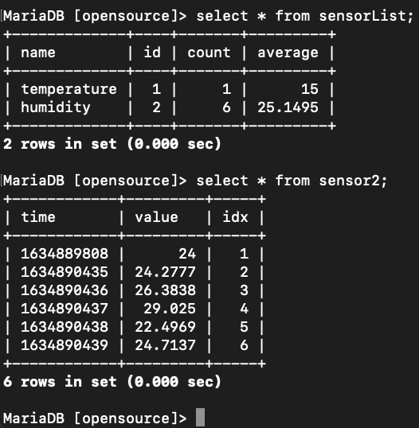
* 변화점
  + 1. sensorList 내에 humidity 이름에서 count가 1 -> 6으로 변경
  + 2. average가 계산되어 변경
  + 3. sensor2에 5개의 정보가 저장됨
  + 4. 1초 간격으로 5회 전송한다는 것
  + time이 1씩 증가되어 5개가 전송되었음
  + 5. idx도 2 ~ 6까지 중복 없이 배정됨
* 2번 상황의 DB 동작 흐름
  + create table if not exists sensorList ~;
  + select * from sensorList;
  + update sensorList set ~;
  + insert into sensor#(...) values(...);

<결론>

* 이번 3단계 과제를 통해 우리는…
  + MariaDB를 이용한 Database 구축
  + dataPost.cgi가 server로부터 받은 query를 분석하여 DB로 전송
  + DB에서는 각각의 table에 잘 저장되도록 dataPost.c의 코드를 수정

을 공부할 수 있었다.

* MySQL과 비슷한 MariaDB를 사용해볼 수 있는 기회였다.
* 6단계에서 라즈베리파이의 온습도 데이터를 서버로 POST를 하게 되는데, 이번 단계에서 DB와 연결함에 따라 6단계 구현의 기틀을 마련하였다고 생각되었다.

**4단계: clientGet 또한 shell의 형태로 제어하도록 구현**

<개요>

* 4단계는 다음과 같은 기능을 구현한다.
  + clientGet에 shell 기능 확장
  + dataGet.cgi 프로그램은 clientGet으로부터 전달받은 Uri를 읽고 client가 원하는 정보가 무엇인지 확인
  + DB에게 정보를 받아온 후에 clientGet으로 회신

<설계>

* 구현된 부분
  + 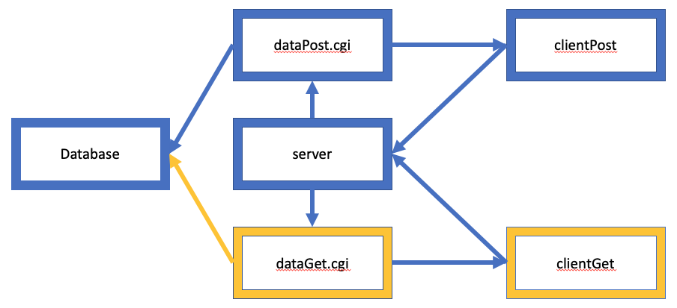
    - dataGet.cgi 코드 일부 변경
    - clientGet.c 코드 일부 변경
    - dataGet.cgi와 database를 연결
  + 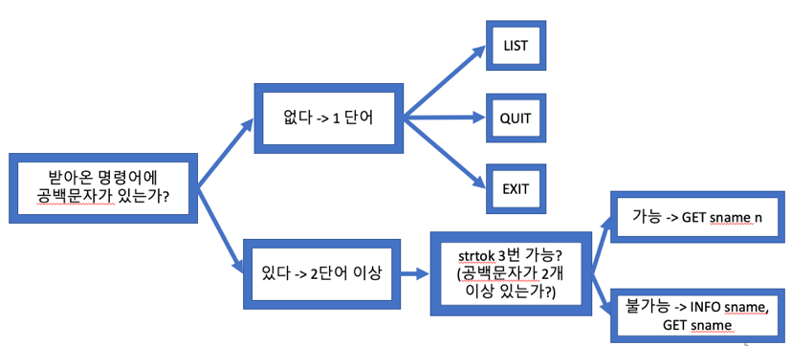
    - clientGet에서 명령어 해석

<구현>

[clientGet 내 userTask 함수 수정]

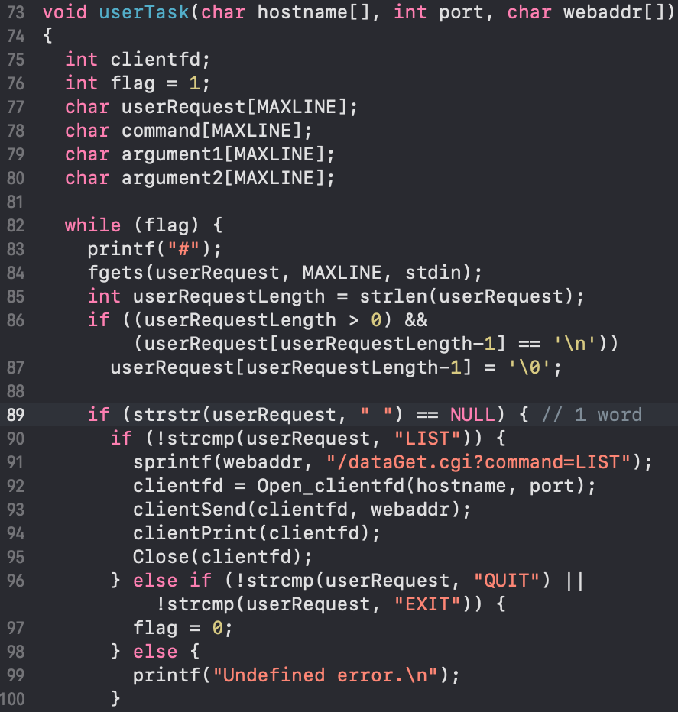

* Line 84 ~ 87 : fgets를 통해 request를 받아오고 개행문자 삭제
* Line 89 : strstr(userRequest, “ “) -> 공백이 없으면 NULL 반환
* Line 90 ~ 100 : 1 단어의 request 처리
  + LIST의 경우 /dataGet.cgi?command=LIST를 server에 전송
  + dataGet.cgi로부터 Redirection을 통해 온 LIST 정보 출력
  + QUIT, EXIT의 경우 flag = 0으로 하여 while문 밖으로 나가도록
  + 그 이외의 명령어는 Undefined error 출력

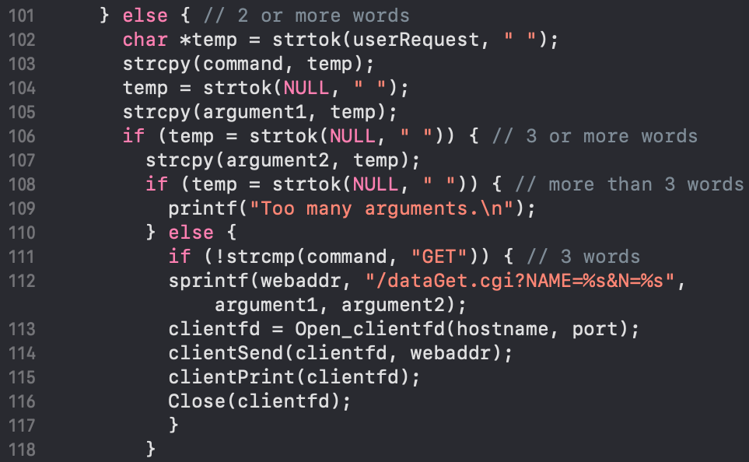

* Line 101 : 공백문자가 request에 포함되어 있을 경우 (2단어 이상)
* Line 102 ~ 118
  + strtok를 통해 command와 1번째 argument 변수에 저장
  + Line 106 : 다시 공백 문자를 기준으로 strtok가 가능한가?
    - 성공했으면, 2번째 argument 변수에 저장
  + 다시 strtok가 성공한다면 3단어 이상이므로 에러 처리
  + strtok가 실패했으면 3단어 확정
  + argument1, 2를 각각 query의 해당 부분에 넣어서 server로 전송

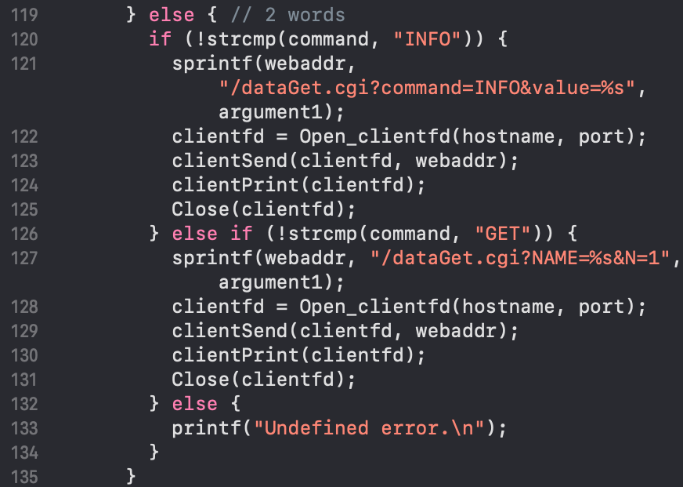

* Line 106 : 이전에 strtok를 통해 3 단어 이상인지 확인하였음
* 그 부분에서 strtok가 실패하여 else파트로 들어옴 (2단어 확정)
* Line 119 ~ 135 : 2 단어 request 처리
  + INFO를 command로 받아온 경우
  + GET을 command로 받아온 경우
  + 각각의 경우에 맞는 Uri 포맷에 받아온 정보를 넣어서 server로 전송

[dataGet.c 내 textReturn 함수를 DB와 소통할 수 있도록 수정]

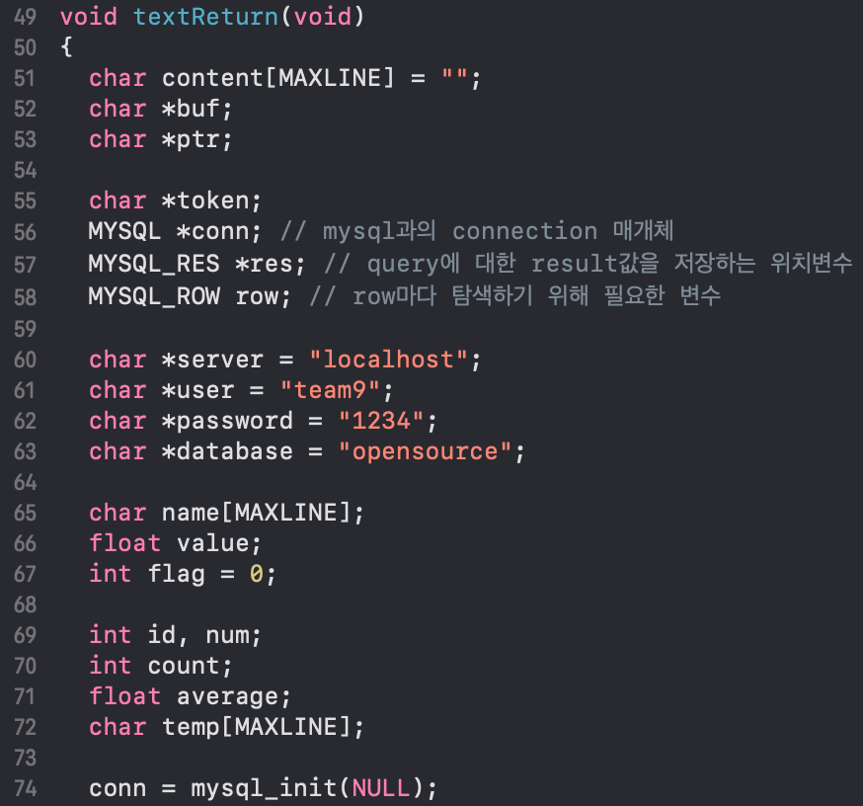

* Line 51 ~ 72
  + DB와 연결하기 위한 여러 변수들 및 server ip, user 이름, 비밀번호, database 이름 정의
  + 이외 필요로 하는 변수들 정의
* Line 74: conn 변수를 초기화

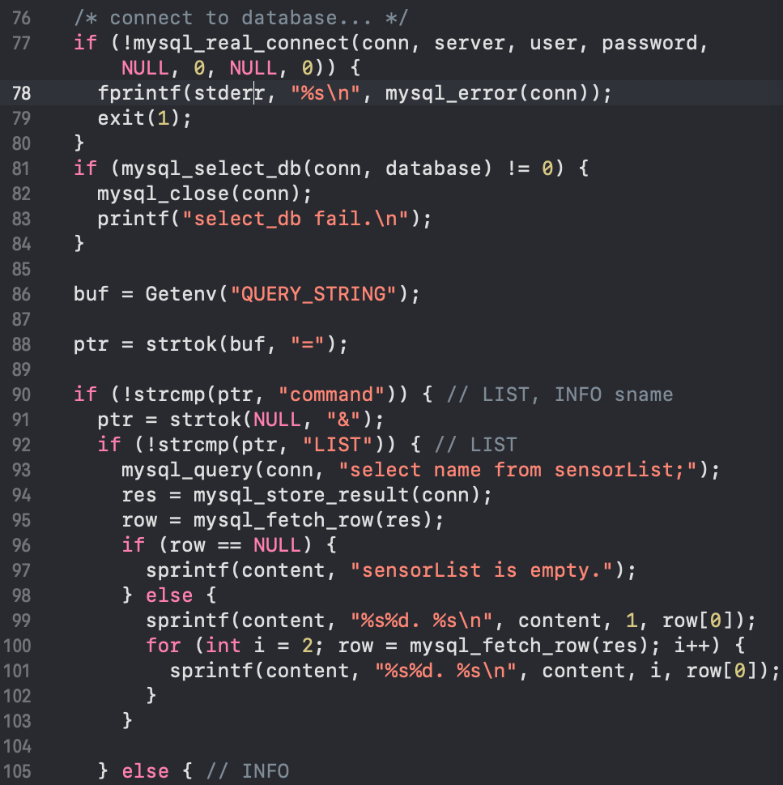

* Line 77 ~ 80 : 앞에서 변수로 설정한 server ip, user 이름, 비밀번호를 이용해 MySQL(MariaDB)와 연결
* Line 81 ~ 84 : 특정한 database를 선택
* Line 86 : QUERY_STRING 환경변수를 통해 server로부터 URI 내에 있었던 query 받아오기
* Line 88 : strtok을 통해 변수명 받아오기
* Line 90 : 변수명이 command이라면 LIST, INFO sname에 해당
* Line 91 ~ 105
  + 다시 strtok로 &전까지 받아옴
  + command 값이 LIST였다면,
  + select name from sensorList; 를 통해 DB에서 이름들을 출력
  + mysql_store_result, mysql_fetch_row를 통해 결과값을 res에 저장해 res에 row 하나씩 차례로 탐색하도록 한다.
  + else 파트에서 이름을 순서대로 출력할 수 있도록 함.

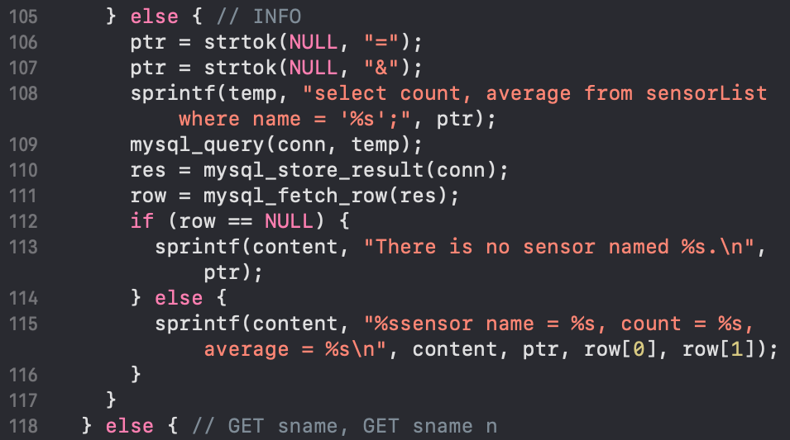

* Line 105 : LIST가 아닌 경우의 else 파트인 INFO sname 처리
* Line 106 ~ 109 : strtok를 2회 실행하여 argument인 sname을 받아서 sprintf를 통해 DB 명령어에 sname을 넣어주고, 그 문자열을 mysql_query 를 통해 DB로 전송
* Line 110, 111 : res에 결과값을 받아와 fetch_row를 통해 단별로 차례대로 탐색
* Line 112, 113 : 1개의 단으로 이루어져 있기 때문에 fetch_row 1회 실시했을 때 값이 없다면, 그 이름을 가지고 있는 정보가 없으므로 에러 출력
* Line 114, 115 : 발견되었다면 해당 sensor name, count, average 출력

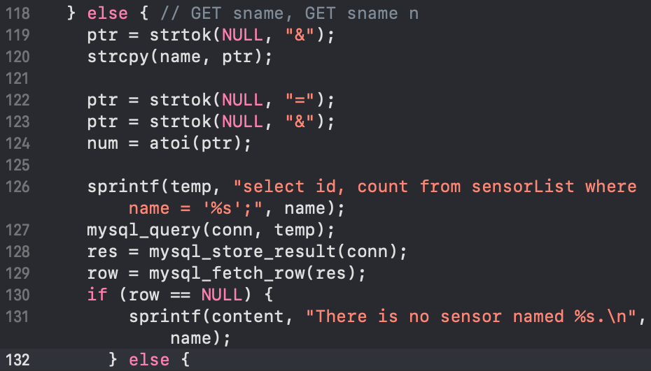

* Line 118 : 변수명이 command가 아니었다면 (GET ~ 확정)
* Line 119 ~ 124 : GET sname의 경우에는 sname과 1을 name과 num에 넣어주고, GET sname n의 경우에는 sname과 n을 name과 num에 넣어준다.
* Line 126, 127 : name에 해당하는 id, count를 뽑아오는 명령어 전송
* Line 128 ~ 132 : 이번에도 존재한다면 1개의 row가 나올 것이고, 존재하지 않는다면 NULL 이 반환될 것이므로, case 분류

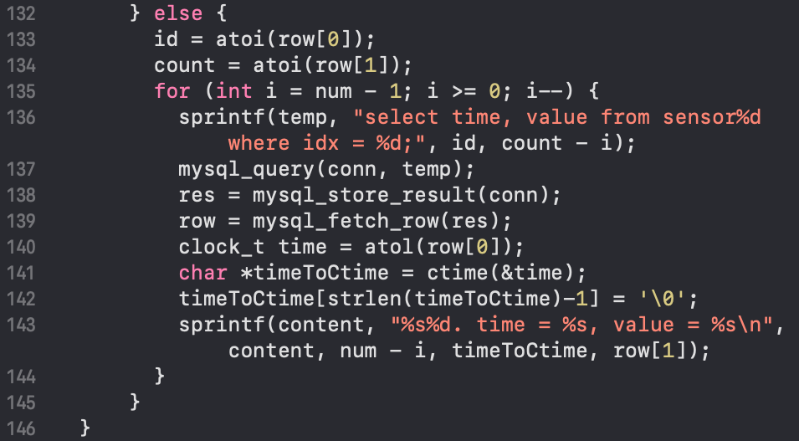

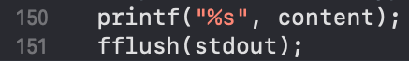

* Line 132 : 해당 이름의 sensor가 존재할 때
* Line 133, 134 : id, count 순서로 받아왔으므로 0번 index는 id, 1번 index는 count일 것이므로, 각각의 변수에 저장
* Line 135 ~ 144
  + i 값을 num -1 부터 0으로 역순으로 진행시켜, 시간순으로 정렬할 수 있도록 하였다.
  + 위에서 몇 개를 출력할 지를 num에 저장해 놓았기 때문에 for loop를 통해 num 번 돌린다.
  + id 값을 이용해서 해당 sensor# table에서 time, value 값을 찾아온다. 여기서, 최신순으로 가져오기 위해 count – i 를 이용해서 받아오도록 한다.
  + Line 137 ~ 139 : 전송 후 res, row 각각 설정
  + Line 140 : clock_t type 변수인 time에 받아온 row[0]의 시간값을 long형으로 받아온다.
  + Line 141 ~ 143 : ctime으로 변형 후 개행문자 제거. 이후에 time, value 값을 최신순으로 출력하여 content에 저장.
* Line 150, 151 : content를 출력하고 fflush

<구현상 노하우>

* 4단계 구현 중 수정된 부분은...
  + dataGet.c, clientGet.c
* 각각을 수정할 때의 발휘되었던 노하우를 소개할 부분
  + 출력 시에 맨 앞에 이상한 문자가 섞여서 출력되는 현상 해결
  + time이 제대로 받아와지지 않았던 부분 해결
  + Makefile 수정방안

[출력 시에 맨 앞에 이상한 문자가 섞어서 출력되는 현상 해결]

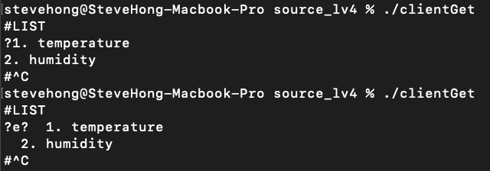

* client 측에서 dataGet으로부터 날아오는 문자를 출력했을 때 이상한 문자가 섞여서 나옴
* 원인이 어디서 발생된 것일까?
  + content 문자열을 만드는 과정에서 문제가 생겼을 것이라 추정 (sprintf)
* LIST 명령어를 받았을 때의 dataGet에서의 행동
* 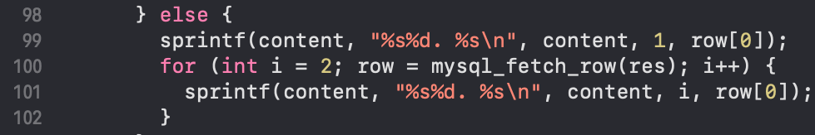
* Line 99
  + content에 처음 문자열을 넣는 순간임에도 불구하고, “%s%d. %s\n”와 같이 기존에 있었던 문자열에 붙여 넣는 방식으로 문자열을 만들었음
  + 이 부분에서 이상한 문자가 섞여 들어왔다고 판단
* 해결 방안
  + 
  + Line 51 : context 를 정의할 때 빈 문자열을 넣어서 초기화해주는 것이 필요했다.
  + 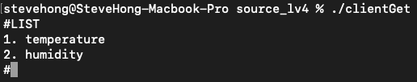
  + 결론적으로 정확하게 문자열이 출력되었음.

[time이 제대로 받아와지지 않았던 부분 해결]

* 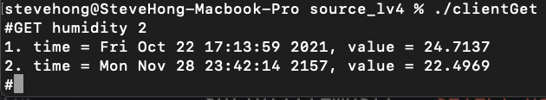
* 1번째는 제대로 출력이 되지만, 2번째부터는 제대로 된 시각이 출력되지 않았음
* 원래는 1초 간격으로 전송하였던 정보들이기 때문에 시각 간격이 1초가 되어야 했다.
* 원인이 어디서 발생된 것일까?
  + 원래는 time 변수를 받아올 때 int형으로 받아왔었음
  + 이 부분에서 문제가 발생하였다고 추정
* 해결 방안
  + int형으로 받아왔던 것을 clock_t형으로 받아오면 해결 될 것이라 생각.
  + clock_t는 unsigned long 형이기 때문에 atoi 함수가 아닌 atol 함수로 long형으로 변환하여 저장
  + 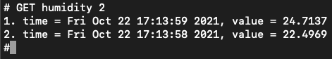

[Makefile 수정 방안]

* dataGet.cgi가 생성이 되지 않았음
* 원인이 어디서 발생된 것일까?
  + 3단계에서 발휘했던 노하우를 참고하였음
  + 이번 단계에서 dataGet.c를 만들 때에도 mysql 이 추가되었기 때문에 Makefile 변경이 필요했다.
  + 이번에는 dataGet.cgi 부분에 –lmysqlclient를 추가해서 mysqlclient 라이브러리를 사용
  + 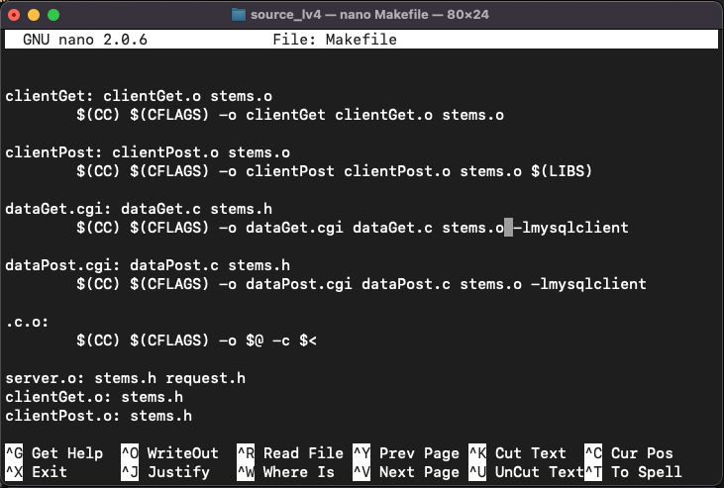
  + 라이브러리 함수와 object 파일을 연결하여 실행파일을 생성하는 단계가 “링크”이다.
  + 링크를 할 때, 우리는 mysql도 사용하였기 때문에 해당 라이브러리인 mysqlclient도 라이브러리로 사용해달라는 명령어가 필요하다.
  + 그것이 –lmysqlclient

<CheckPoint - 실행 결과>

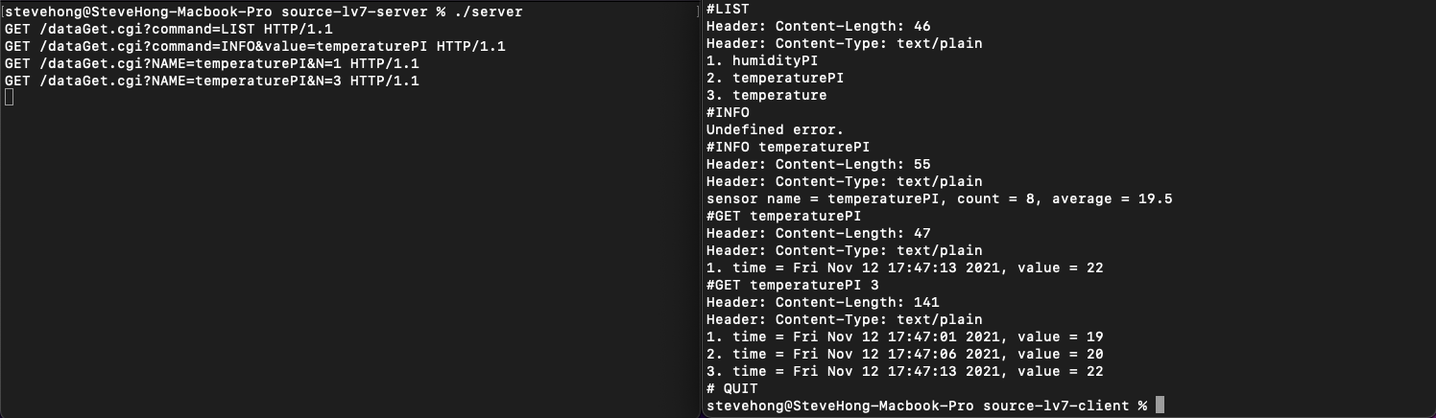

<server 측> <clientGet 측>

[client 측]

* LIST
  + temperaturePI, humidityPI, temperature 가 출력되었다.
* INFO temperaturePI
  + count인 8과 average인 19.5가 출력되었다.
* GET temperaturePI
  + sensor2 table의 8번 idx에 있는 time, value 정보가 출력되었고, ctime을 통한 time 출력도 제대로 출력되었다.
* GET temperaturePI 3
  + sensor2 table의 6, 7, 8번 idx에 있는 time, value 정보가 차례대로 출력되었다. time의 순서를 보아 뒤로 갈 수록 time이 증가하기 때문에, 시간순으로 정확하게 출력되었음을 알 수 있다.
* QUIT, EXIT
  + shell 종료가 제대로 되었다.

[server 측]

* 각각 명령어에 따른 URI 요청이 제대로 server에 도착하였다는 것을 알 수 있다.

<결론>

* 이번 4단계 과제를 통해 우리는…
  + clientGet.c에 shell 기능을 구현
  + dataGet.cgi 프로그램은 clientGet으로부터 전달받은 Uri를 읽고,
  + DB에게 정보를 보내고, 받아온 후에 clientGet으로 전송

을 구현해보았다.

* 3단계에서는 Database 내의 내용을 꾸리는 과정이었다면,
* 이번 4단계에서는 그 Database 내의 내용을 client쪽으로 가져오는 과정을 구현해볼 수 있었다.

**5단계: Push alarm 기능 구현**

<개요>

* 5단계는 다음과 같은 기능을 구현한다.
  + Push alarm 구현
    - dataPost.cgi에서 query를 받게 되면 named pipe에 전달
    - alarm client에서 named pipe를 통해 전달받음
    - threshold와 비교해서 threshold보다 큰 value가 들어오면 alarm server로 전달
    - alarm server 측에서 request를 받으면 alarm.cgi 실행

<설계>

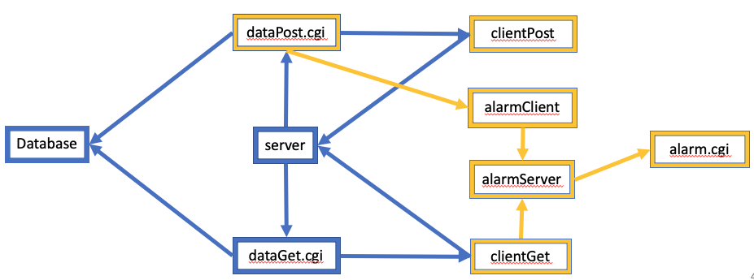

* clientPost : Mkfifo, Unlink
* dataPost.cgi : named pipe에 Write 및 alarmClient 생성
* clientGet : alarmServer 생성
* alarmClient, alarmServer, alarm.cgi 새로 작성

<구현>

[clientPost.c 내 Mkfifo, Unlink]

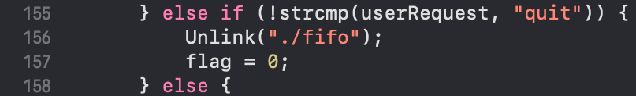

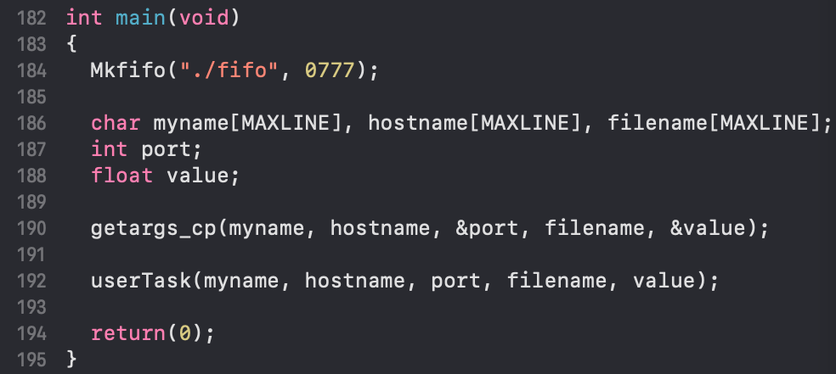

* clientPost가 실행이 되자마자 Mkfifo가 실행되도록
  + 이유는?
  + clientPost가 실행된다는 것은 server로 send할 가능성이 생긴다는 뜻이기 때문에.
* clientPost shell에서 quit 명령어를 받으면 Unlink가 실행되도록
  + 이유는?
  + quit가 되면 새로운 정보가 send될 일이 없기 때문에 named pipe로 datePost.cgi가 alarmClient로 정보를 보낼 일이 없어진다.

[dataPost.c 내 named pipe에 msg 쓰기 및 Fork를 통한 alarmClient 생성]

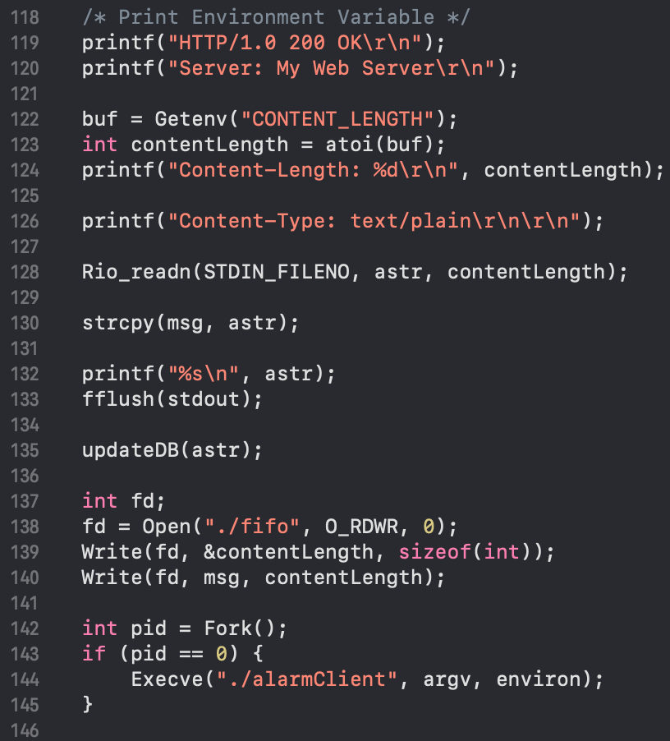

* main 함수 내에서 DB에 msg를 전송한 후에 named pipe로 전송할 준비를 하도록 함
* Line 137 ~ 145
  + clientPost에서 만든 fifo를 Open(Read & Write 모드로)
  + 먼저 보낼 msg의 길이를 int형 길이만큼 쓰기
  + msg를 msg의 길이만큼 쓰기
  + Fork를 통해 자식 프로세스 생성
  + 자식 프로세스에서 Execve를 통해 alarmClient 실행

[clientGet.c 내 alarmServer 실행]

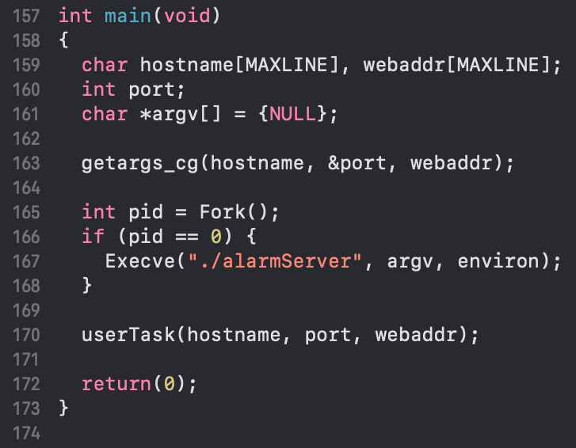

* Line 165 ~ 168 : Fork를 통해 자식프로세스를 생성하고 alarmServer 실행

[alarmClient.c]

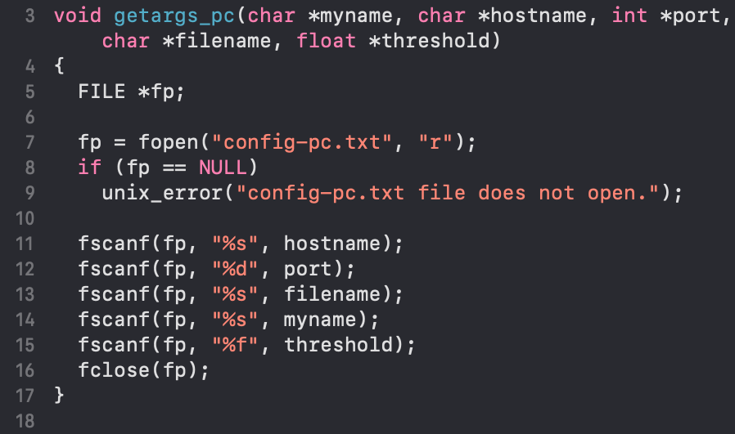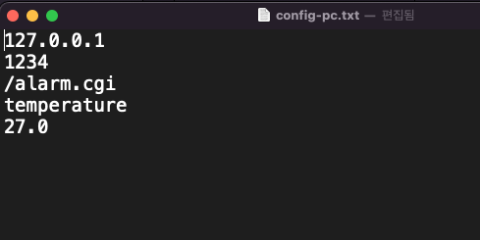

* getargs_pc 함수 : 다른 getargs 함수와 같으나 여기서는 config-pc.txt에 맞는 format으로 받는다.
* 이와 같이 config-pc.txt를 직접 생성
* 위에서부터 ip주소, port번호, filename, sensorname, threshold
* 8080 이외의 포트번호를 사용해야 한다는 점이 중요하다.
* 그래서 8080포트가 아닌 임의로 정한 1234 포트번호를 사용하였다.

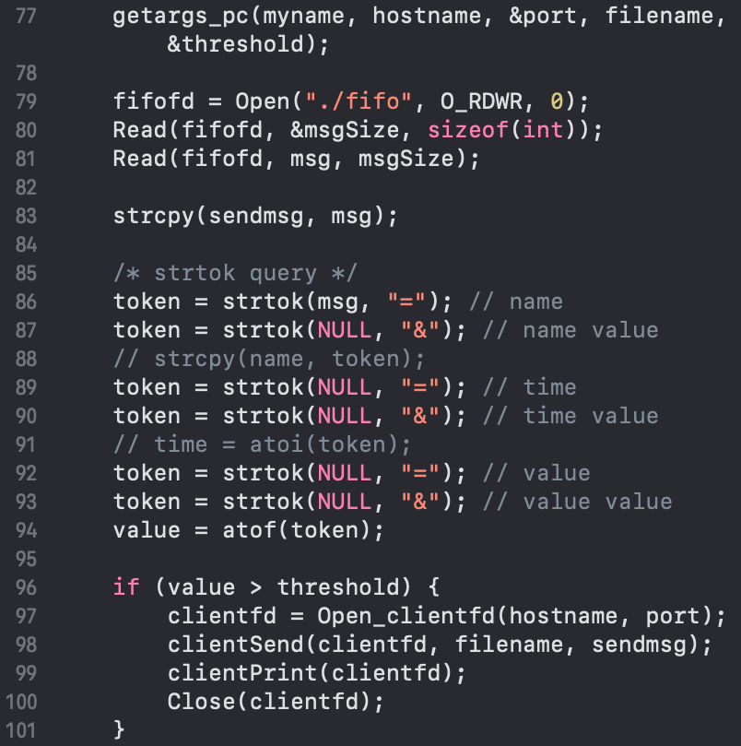

* clientSend 함수와 clientPrint함수는 clientSend.c에서 가져왔기 때문에 생략.
* main 함수 내 변경 설명
  + fifo named pipe를 RDWR로 open
  + First In First Out 방식이므로 dataPost.cgi에서 named pipe에 Write한 순서대로 alarmClient에서 Read하면 될 것
  + 순서대로 int형 길이의 msg 길이를 읽어서 contentLength 변수에 저장
  + 그 다음 msg를 읽어서 msg 변수에 저장
  + strtok를 통해 msg 내에 value를 뽑아오기
  + threshold와 비교하여 threshold보다 클 시에 alarm.cgi로 전송하고 alarm.cgi로부터 받아온 값 Print, 그 후 Close

[alarmServer.c]

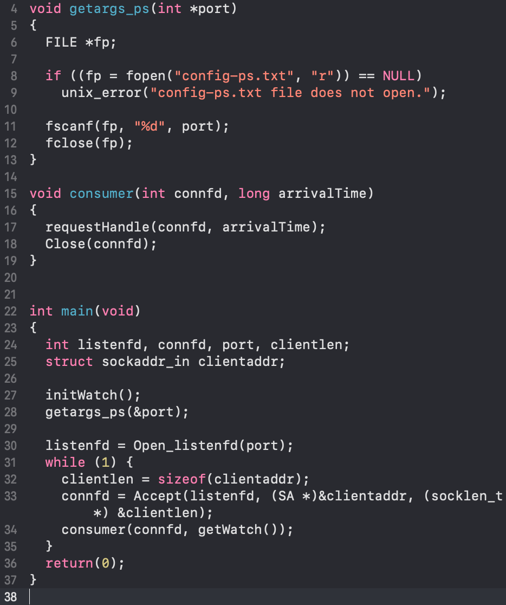

* server.c와 코드의 내용이 같다.
* getargs_ps 부분에서 읽어오는 txt파일만 수정
* config-ps.txt에 저장되어있는 port값을 읽어온다.
* 1234가 저장되어 있고, 이 포트번호는 alarmClient와 소통하기 위한 통로이다.

[alarm.c]

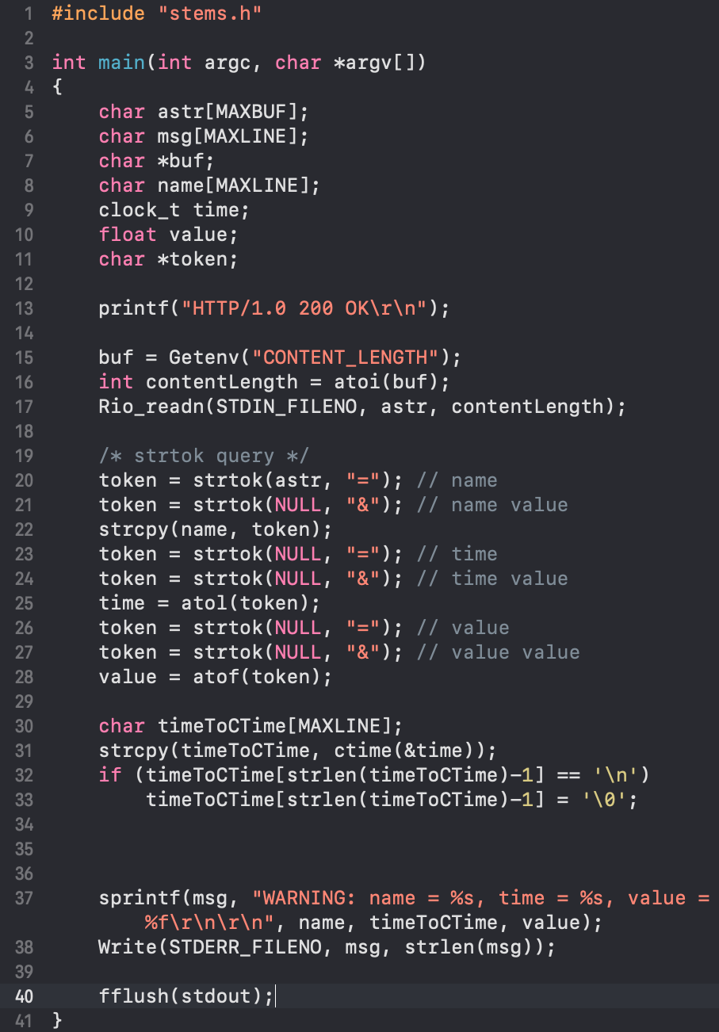

* stdout으로는 200 OK를 alarmClient로 전송
* stderr로는 Warning을 alarmServer 화면에 출력
* Line 15 ~ 17 : alarmServer에서 환경변수를 받아온 alarm.cgi에서는 CONTENT_ LENGTH 환경변수를 받아서 contentLength 변수에 저장한다. 그 후, 그 길이만큼 STDIN을 통해 읽어온다. 이는 request.c에서 구현된 Redirection과 관련이 있다.
* Line 20 ~ 28 : name, time, value를 strtok를 통해 뽑아내기
* Line 30 ~ 33 : ctime으로 변경하여 문자열 변수에 저장 후 개행문자 삭제
* Line 37 ~ 38
  + sprintf로 Warning 문자열을 완성시키고, 그 msg를 STDERR에 쓴다. 그렇게 되면 alarmServer를 자식프로세스로 생성한 clientGet 화면에 출력될 것
  + STDOUT에는 200 OK 문자열을 출력했으므로 fflush를 통해 보내기. 그렇게 되면 Redirection을 통해 alarmClient를 자식프로세스로 생성한 clientPost 화면에 출력될 것

<구현상 노하우>

* 5단계 구현 중 수정/새로 생성된 부분은...
  + clientPost.c, dataPost.c, clientGet.c, alarmClient.c, alarmServer.c, alarm.c
* 각각을 수정할 때의 발휘되었던 노하우를 소개할 부분
  + Mkfifo, Unlink Wrapper 함수 생성
  + DB로 보낼 때의 문자열을 named pipe로 보내는 문자열로 쓸 수 없는 이유
  + named pipe를 open할 때 RDONLY, WRONLY가 아닌 RDWR로 open한 이유
  + clientGet Shell을 종료했을 때, alarmServer가 종료되지 않는 문제점
  + Makefile 수정방안

[Mkfifo, Unlink Wrapper 함수 생성]

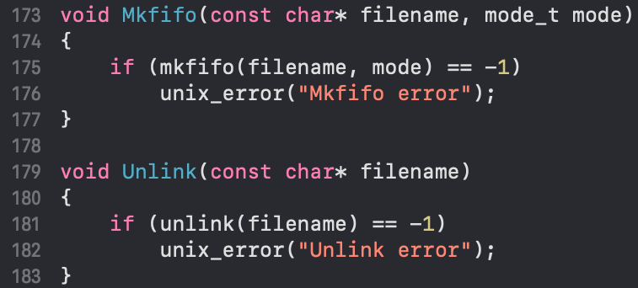

* stems.c에 Mkfifo, Unlink 함수를 Wrapper 함수로 만들어, 오류처리를 해주도록 하였다.
* stems.h에도 꼭 함수 정보를 저장해야 한다는 것을 명심할 것.

[DB로 보낼 때의 문자열을 named pipe로 보내는 문자열로 쓸 수 없는 이유]

* DB로 보낼 때는 DB에서 요구하는 명령어에 값을 집어넣어서 보내야 하기 때문에 msg를 strtok로 쪼개야 한다.



* Line 130 : astr을 쪼개기 전에 alarmClient로 보낼 msg를 따로 변수에 copy해준다.
* Line 135 : astr을 마음대로 strtok 해주어도 괜찮다.
* Line 140 : named pipe로 보낼 때는 방금 copy해두었던 msg를 보내준다.

[named pipe를 open할 때 RDONLY, WRONLY가 아닌 RDWR로 open한 이유]



* 초반에는 dataPost에서는 Write만 하기 때문에 O_WRONLY, alarmClient에서는 Read만 하기 때문에 O_RDONLY를 해주었음
* 그러나 clientPost에서 임계값이 넘는 정보를 send했더니, 프로그램이 멈추었다.
* 그 이유가, 이 부분에서 발생되었다고 생각해, 두 곳 모두에서 O_RDWR로 읽기쓰기 권한을 모두 부여하였다.
* 에러가 해결되었다. 그 이유는?
* 한 파일을 한 쪽에서는 읽기 전용으로, 한 쪽에서는 쓰기 전용으로 여는 부분에서 충돌이 발생한 것으로 생각됨.

[clientGet Shell을 종료했을 때, alarmServer가 종료되지 않는 문제점]

* 수정 전에는, clientGet을 종료하고 다시 clientGet을 실행할 때, 다시 alarmServer를 Execve하게 되고, 그 부분에서 포트번호가 겹쳐버려서 Bind Failed
* 그러면 이 부분을 어떻게 해결해야 할까?
* QUIT, EXIT을 할 때, 자식 프로세스인 alarmServer를 kill해주면 될 것이다.

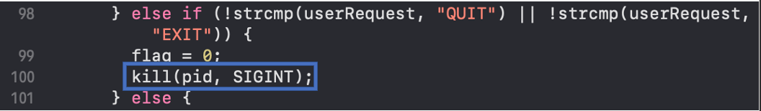

[Makefile 수정 방안]

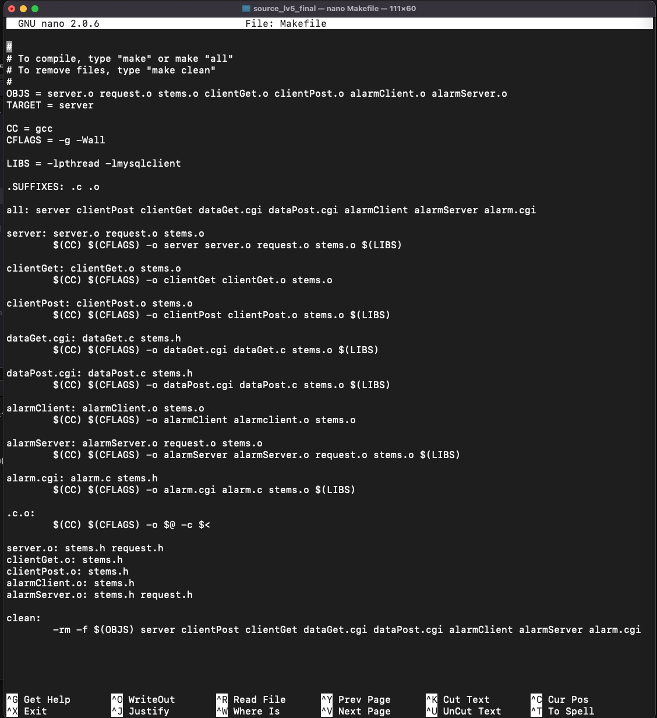

1. –lmysqlclient를 LIBS에 넣어주었다.(다른 조의 노하우를 참고하였음)

* + mysql을 쓴 곳에다가 따로 –lmysqlclient를 붙여주었으나, 깔끔하게 정리하기 위해 LIBS 변수에 넣어주고 필요한 곳에 적절히 $(LIBS)를 넣어주었음.

2. 새로이 만든 alarmClient, alarmServer, alarm.cgi에 대한 gcc 명령어 생성

* + push alarm을 구현한 부분에서 alarmClient는 clientGet과 비슷한 역할, alarmServer는 server와 비슷한 역할이기 때문에 해당된 gcc 명령어들을 가져왔음
  + alarm.cgi는 다른 cgi파일을 만들 때와 같은 명령어를 부여
  + 밑 부분에 header file 선언과, clean 파트에도 alarmClient, alarmServer, alarm.cgi를 넣어주었음

<CheckPoint>

[Named pipe를 누가 생성하고 누가 제거할 것인가?]

* A. 생성과 제거 모두 clientPost에서 담당하도록 하였다.
* 이유
  + clientPost의 역할은, Database로 정보를 전송하고 싶을 때에 실행되는 프로그램
  + clientPost가 실행 될 그때부터 Named pipe가 필요한 상황이 올 것이다.
  + 그래서 Mkfifo를 clientPost에서 담당한다.
  + 정확히는 clientPost가 실행되는 그 순간에 바로 Mkfifo 실행
  + clientPost가 종료되면, 그 이후로 정보를 보낼 일이 없으므로 named pipe를 쓸 일도 없어진다.
  + 그래서 Unlink 또한 clientPost에서 담당한다.
  + 정확히는 quit 명령어를 통한 종료 직전에 Unlink 실행

[Named pipe를 통해 받는 값의 길이는 어떻게 아는가?]

* A. 길이를 먼저 Write하고, 그 후에 msg를 전송하므로, 수신자 측에서는 FIFO에 의거하여, 먼저 Read하는 것이 길이일 것이고, 그 길이를 토대로 msg를 Read하면 될 것이다.

[alarmClient, alarmServer를 누가 생성하는가?]

* A. alarmClient는 dataPost.cgi에서, alarmServer는 clientGet에서 생성된다.
* 이유
  + dataPost.cgi가 실행되는 그 순간은, clientPost에서 어떠한 정보를 server로 보낸 상황
  + 그렇다면, dataPost.cgi에서는 2가지 일을 한다. DB로 정보 전송, alarmClient로 정보 전송...
  + 그러면 alarmClient로 전송하기 전에 named pipe로 정보를 쓸 것이고, 그 후에 alarmClient를 실행하게 되면, alarmClient 측에서 named pipe를 통해 정보를 읽을 것이다.
  + clientGet에서 alarmServer가 실행되는 이유는, clientGet을 실행하는 터미널 화면을 사용자측 화면이라 가정, alarm이 울리면 clientGet측 터미널에서 Warning message를 확인하기 위함.

[더 나은 push alarm 방법?]

* A. 지금까지 구현을 해본 결과, 구조 상의 문제점, 보완점을 느끼지는 못했다. 구조적으로 현재로서도 완성적이라 생각된다.

<실행 결과>

1. 임계값 이하의 값이 전송될 때

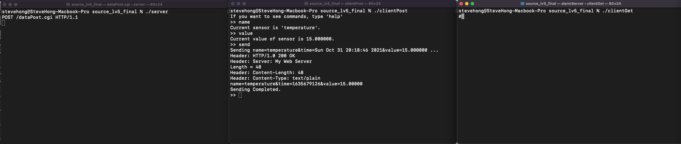

* + server 측: POST로 받았음
  + clientGet 측: 임계값 이하의 값이므로, alarm.cgi가 실행되지 않았을 것이고, Warning message도 출력되지 않았다.
  + clientPost 측: Database로 전송 완료되었음을 표시하였다.

2. 임계값을 초과한 값이 전송될 때

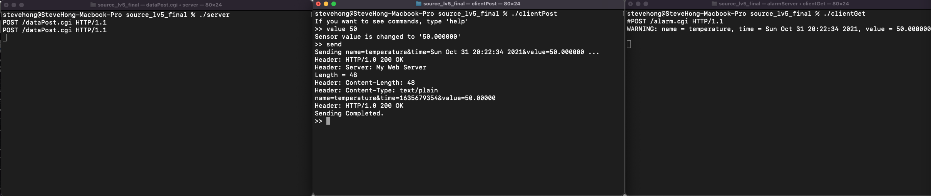

* + server 측: POST로 받았음
  + clientGet 측: 임계값을 초과했으므로, alarm.cgi가 실행되었을 것이고, Warning message가 STDERR를 통해 출력되었음을 알 수 있다.
  + clientPost 측: Database로 전송 완료되었음을 표시하였다. 그리고 여기서 중요한 점은, Sending Completed 이전에 출력된 200 OK를 주목해야 한다. 이 것은 alarm.cgi에서 잘 받았음을 alarmClient로 보낸 것이고, 그것이 출력된 것이다.

<결론>

* 이번 5단계 과제를 통해 우리는…
  + push alarm 기능

을 구현해보았다.

* 원래 있는 프로그램 구조에서 alarmClient, alarmServer, alarm.cgi를 탑재하면서 alarm 기능이 구현된 프로그램으로 발전할 수 있었다.
* 이후 6단계에서 라즈베리파이 온습도 센서를 통해 전송된 값을 임계값 기준으로 alarm 전송 유무를 파악할 수 있는 토대를 마련하였다.

**6단계: Raspberry Pi에서 온습도센서로부터 주기적으로 데이터를 가져와 서버로 POST하는 기능 구현**

<개요>

* 6단계는 다음과 같은 기능을 구현한다.
  + 라즈베리파이에서 온습도 데이터를 서버로 주기적인 POST
  + 이전에는 한 컴퓨터에서 결과를 도출했지만, 이번 단계부터는 라즈베리파이와 기존 컴퓨터 간의 통신을 통해 결과를 도출해본다.
  + clientPost가 했던 역할을 clientRPI로 대체한다.
  + 라즈베리파이에 온습도 센서를 연결한다.
  + clientRPI가 온습도 데이터를 서버로 전송한다.

<설계>

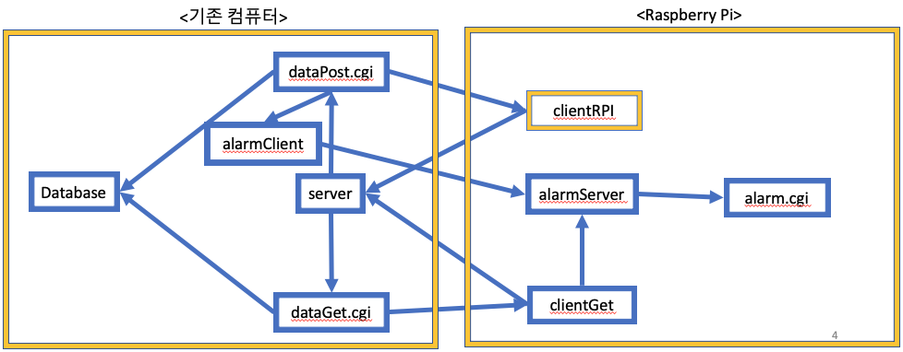

* clientPost를 clientRPI로 대체
* 두 폴더로 나눠서 소스코드를 따로 관리
* Makefile도 각각 따로 지정

<구현>

[clientRPI.c 시작 부분]

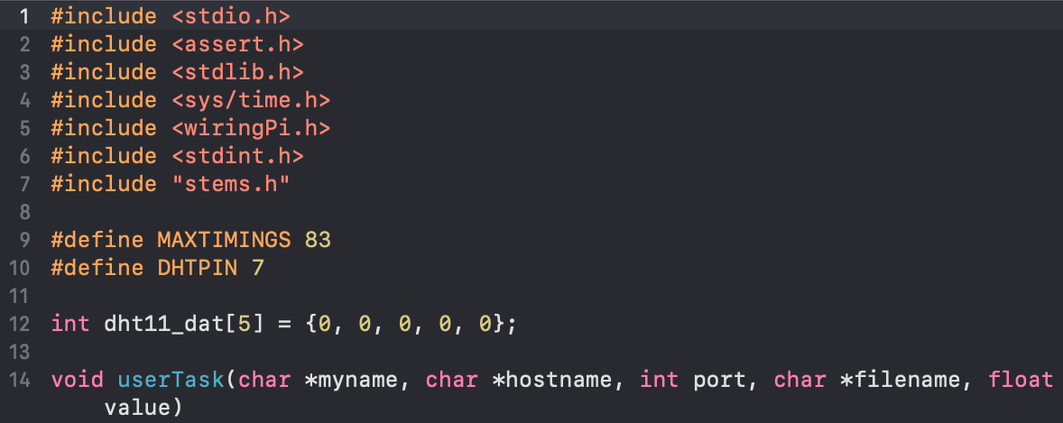

* wiringPi.h를 include
  + GPIO PIN을 C언어로 이용할 수 있도록 해주는 헤더파일
* stdint.h를 include
  + read_dht11_dat() 함수 내에 uint8_t type을 사용하기 위해
* Line 9, 10
  + MAXTIMINGS 83 설정
    - 40개 Data bit * 2 = 80 (HIGH + LOW)
    - 3개 Data bit -> response signal + 앞 뒤 low signal
* temperature, humidity 정보를 저장할 int형 배열 선언
  + 0, 1번 원소 : humidity 정수부, 소수부
  + 2, 3번 원소 : temperature 정수부, 소수부
  + 4번 원소 : parity bit (전송 과정에서 발생될 수 있는 오류 검사)

[clientRPI.c 내 getargs_pi 함수]

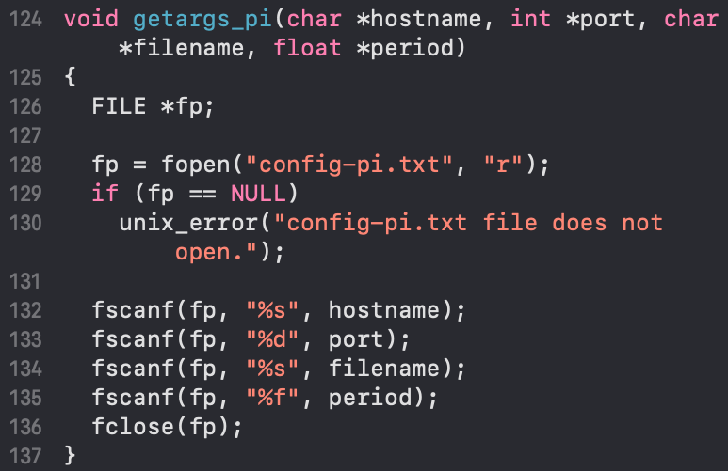

* config-pi.txt에서 hostname, port, filename, period 읽어온다.

[clientRPI.c 내 온습도를 읽어오는 read_dht11_dat 함수]

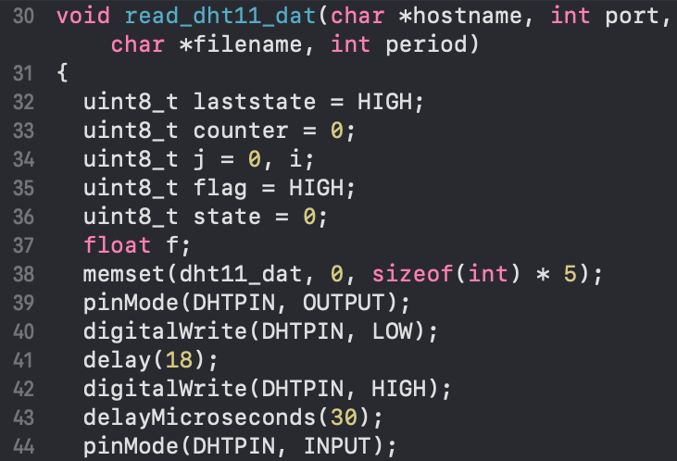

* uint8_t type = unsigned 8 bit type = unsigned char = 0 ~ 255
  + 이유는?
  + 1. 정의된 변수들이 이후에 음수 사용하지 않음
  + 2. 효율적인 공간 활용
    - counter는 200까지 활용한다. int8_t로는 불가능(-127, 128)
  + memset을 통해 메모리 내용을 원하는 크기만큼 dht11_dat로 세팅
* Line 39 ~ 43: GPIO PIN에 start신호를 보내준다.
* Line 44: 이제 라즈베리파이는 정보를 GPIO PIN으로부터 받아오기 때문에 INPUT으로 pin mode 변경

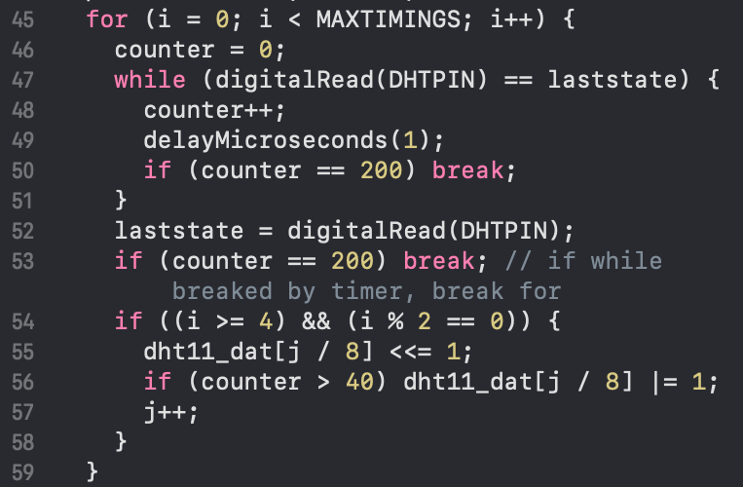

* Line 47 ~ 53 : laststate와 PIN으로부터 읽어온 값이 같다?
  + counter를 1us마다 1씩 증가
  + 200us 경과 시에 에러로 판별, 두 번의 break로 for문 탈출
* Line 54 ~ 58
  + 조건 : i >= 4 (앞 0, 1, 2, 3 버리기) && 짝수
  + 이유?
  + i=0일 때 HIGH -> LOW
  + i=1일 때 LOW -> HIGH
  + i=2일 때 HIGH -> LOW
  + i=3일 때 LOW -> HIGH
  + 이제 i=4 부터 Sending 0 구간 HIGH에 다다르게 되고, 여기서 정보를 받을 수 있다.

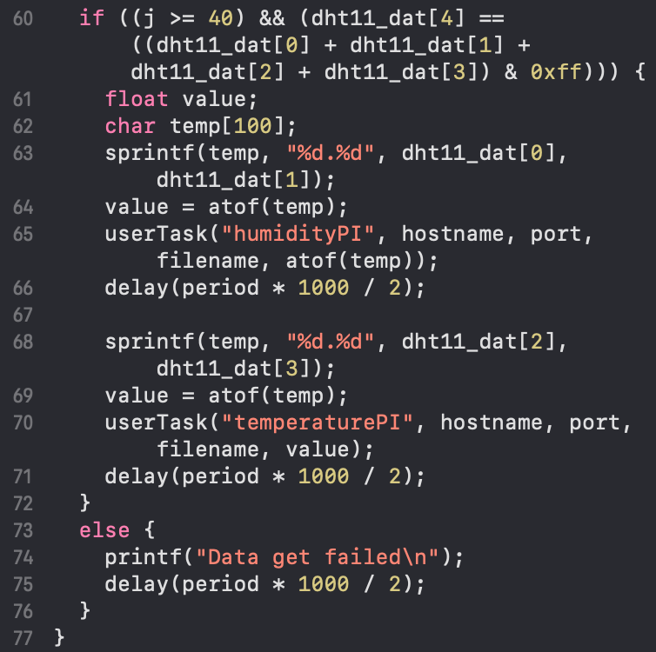

* Line 60 : j가 40 이상(dht11_dat배열에 정보가 충분히 들어감) + parity bit와 비교하여 오류없이 잘 도착하였는가?
* Line 61 ~ 71
  + dht11_dat에 있는 정보를 이용해 humidity를 value에 저장하여 userTask 함수로 적절한 정보를 보내준다.
  + 받아온 period(주기)의 절반만큼 쉬어준다.
  + 같은 방식으로 temperature 정보를 userTask 함수로 보내주고, 주기의 절반만큼 쉬어준다.
* Line 73 ~ 76
  + parity bit와 비교를 할 때 오류 부분을 파악했거나, 충분한 정보를 온습도 센서로부터 받아오지 못했을 때
  + 에러 문장 출력 후 주기의 절반 쉬어준다.

[clientRPI.c 내 userTask 함수]

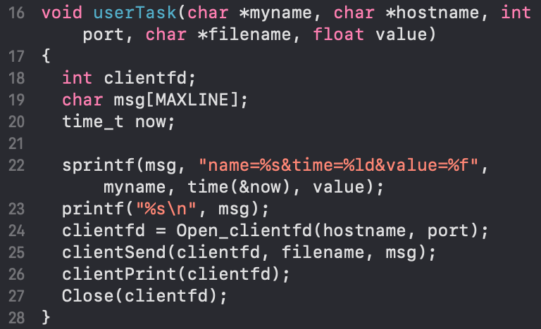

* clientPost.c p에서의 userTask와 비슷하다.
* 이번에는 보내기 전에 msg를 화면에 출력하였다.

[clientRPI.c 내 main 함수]

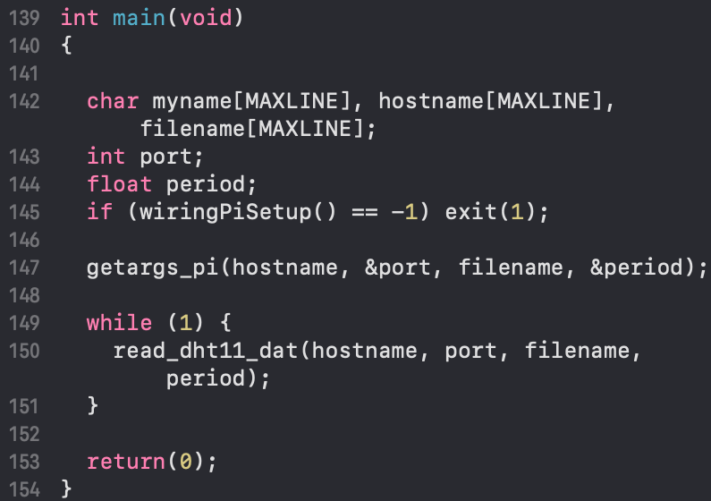

* Line 145: wiringPiSetup()
  + wiringPi를 사용할 준비를 한다.
* Line 149 ~ 151
  + 사용자가 종료하기 전까지 read_dht11_dat 함수를 이용하여 온습도 센서로부터 정보를 받아오고, 그 정보를 서버로 보내주는 작업을 반복한다.

<구현상 노하우>

* 6단계 구현 중 발휘되었던 노하우
  + 소스코드들을 client와 server로 분리
  + Makefile을 각각 폴더에 따라 수정
  + Mkfifo, Unlink 실행부분 수정
  + alarmClient.c에서 temperature인지 판별하는 부분 추가
  + Wifi로 연결된 두 컴퓨터의 ip 주소를 찾는 방법

[소스코드들을 client와 server로 분리]

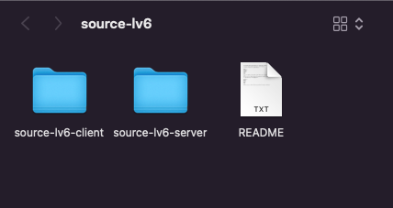

* README.txt를 만들어 컴파일하는 방법을 적었다.
* raspberry pi에서는 client 폴더를 사용한다.
* source-lv6-client 폴더 내에서 make 후에
* ./clientGet을 통해 알람을 받고, ./clientRPI를 통해 온습도센서를 통해 정보를 받고 서버로 전송
* 서버로 이용할 컴퓨터에서는 server 폴더를 사용한다.
* source-lv6-server 폴더 내에서 make 후에
* ./server 실행

[source-lv6-client 내부 Makefile 생성]

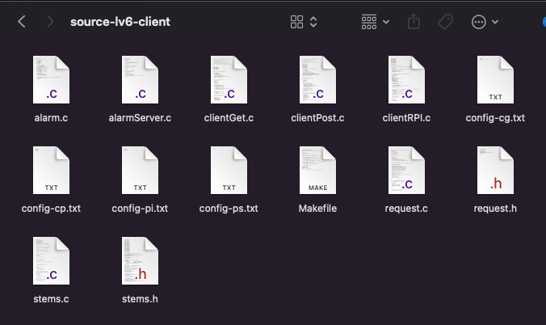

* client에서 필요한 소스코드만 남겼음

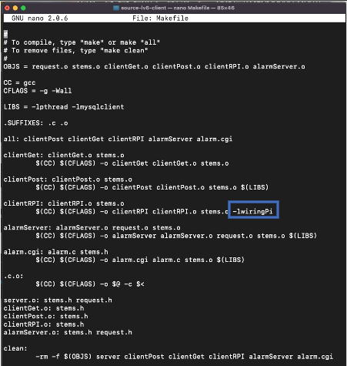

* clientRPI에 –lwiringPi를 적어두어 wiringPi 라이브러리를 사용해달라고 명령

[source-lv6-server 내부 Makefile 생성]

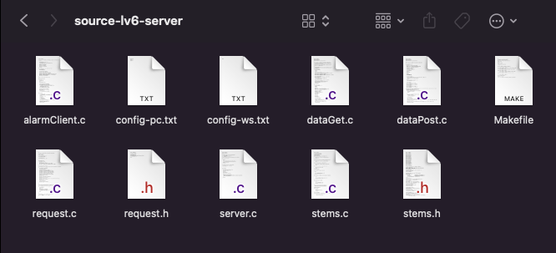

* server에 필요한 소스코드만 남겼음

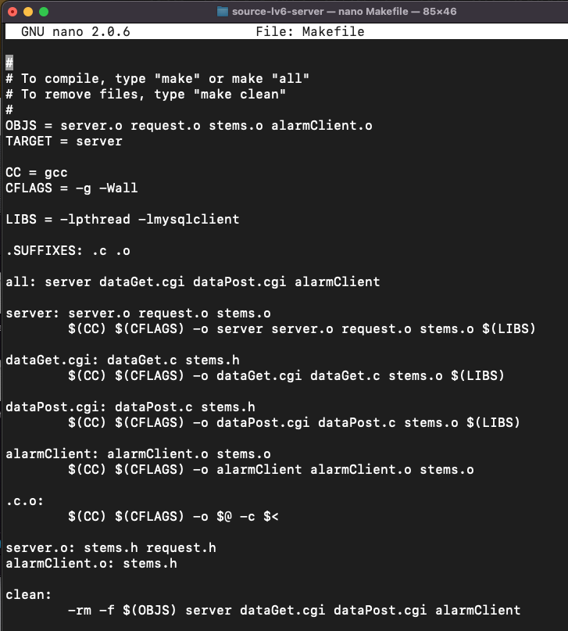

* 제외된 소스코드에 해당하는 부분은 삭제하고, 나머지 부분은 유지하였음.

[Mkfifo, Unlink 실행 부분 수정]

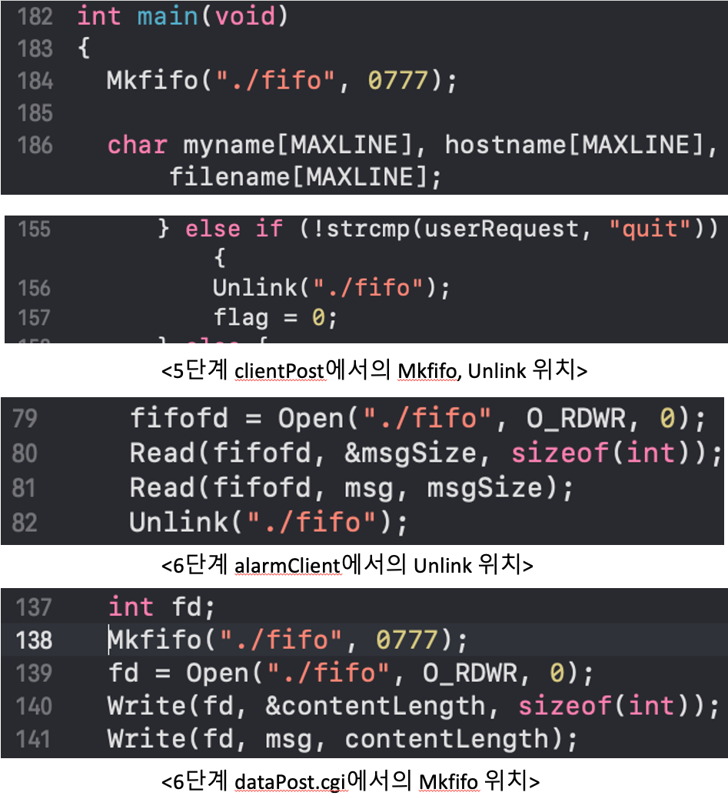

* 이전에는 Mkfifo, Unlink를 모두 clientPost에서 관리하였다.
* 그러나, client와 server가 분리되는 것을 간과하였음.
* 결국 이 named pipe는 dataPost.cgi와 alarmClient와의 소통을 위해 필요하기 때문에, 전적으로 server 부분에서 관리되어야 한다.
* client 부분에 위치하는 clientPost에서 관리하는 것은 옳지 않다.

[alarmClient.c에서 temperature인지 판별하는 부분 추가]

* 이전 단계에서 threshold 값와 받아온 value값을 비교하였다.
* 그러나, 이름도 비교해야 된다는 것을 인지하였음.

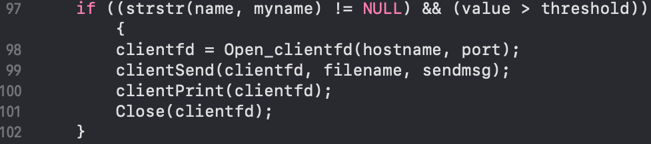

* strcmp로 비교하는 대신에 strstr을 이용하여 비교하였음.
* 그 이유는?
* 어떤 이름이건 temperature가 들어가기만 한다면 온도로 인식하여 비교하기로 하였다.
* 예를 들어 이번 6단계에서는 temperaturePI라는 이름으로 전송받는데,
* PI가 들어갔더라도 해당 이름 안에 temperature가 들어간다면(strstr(temperaturePI, temperature)) 온도로 인식

[Wifi로 연결된 두 컴퓨터의 ip 주소를 찾는 방법]

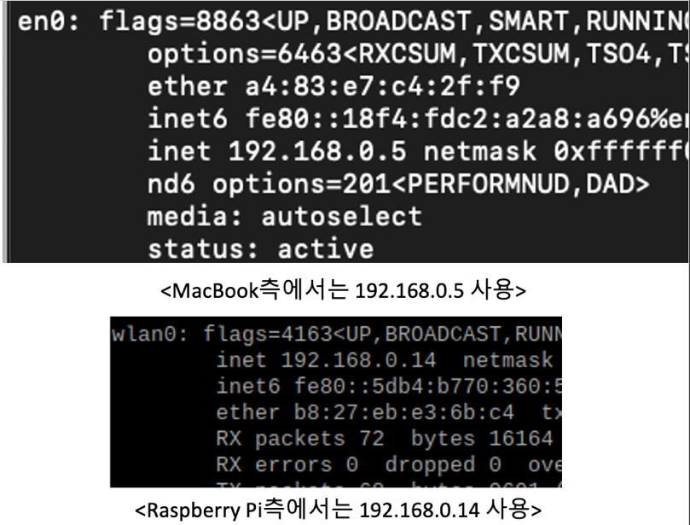

* ifconfig로 ip 주소를 찾았음.

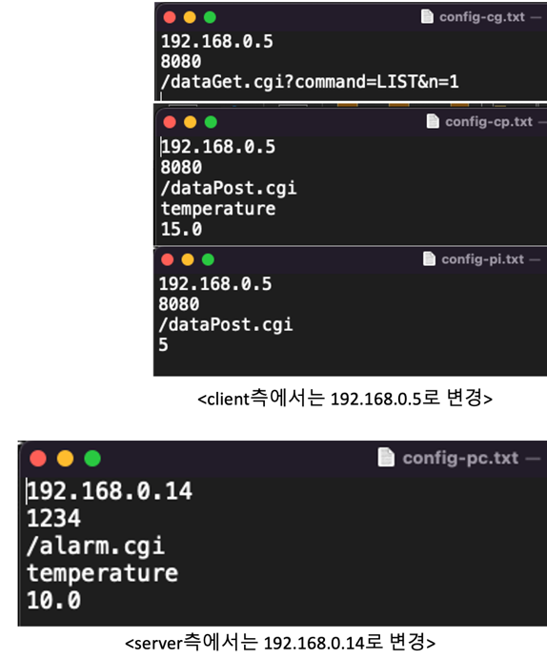

* client 부분에서는 server와 통신해야 하기 때문에, 192.168.0.5(MacBook이 사용중)로 보내준다.
* server 부분에서는 client와 통신해야 하기 때문에, 192.168.0.14(Raspberry Pi가 사용중)로 보내준다.

<CheckPoint - 실행 결과>

[실행 이전의 상황]

* 1. threshold를 20으로 수정하였다.
* temperaturePI가 20 초과일 때 알람이 올 것이다.
* 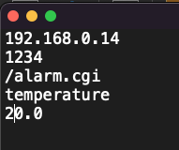
* 2. Database 내 table 상태는 다음과 같다.
* 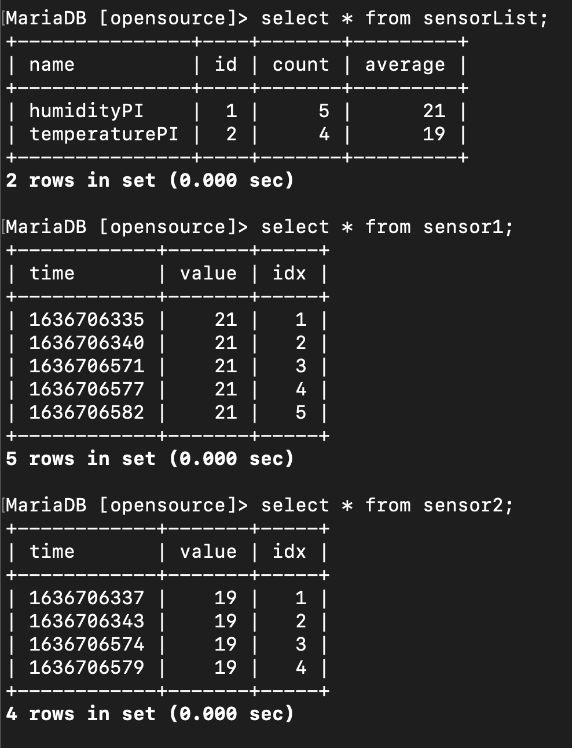

[실행 이후 상황]

* 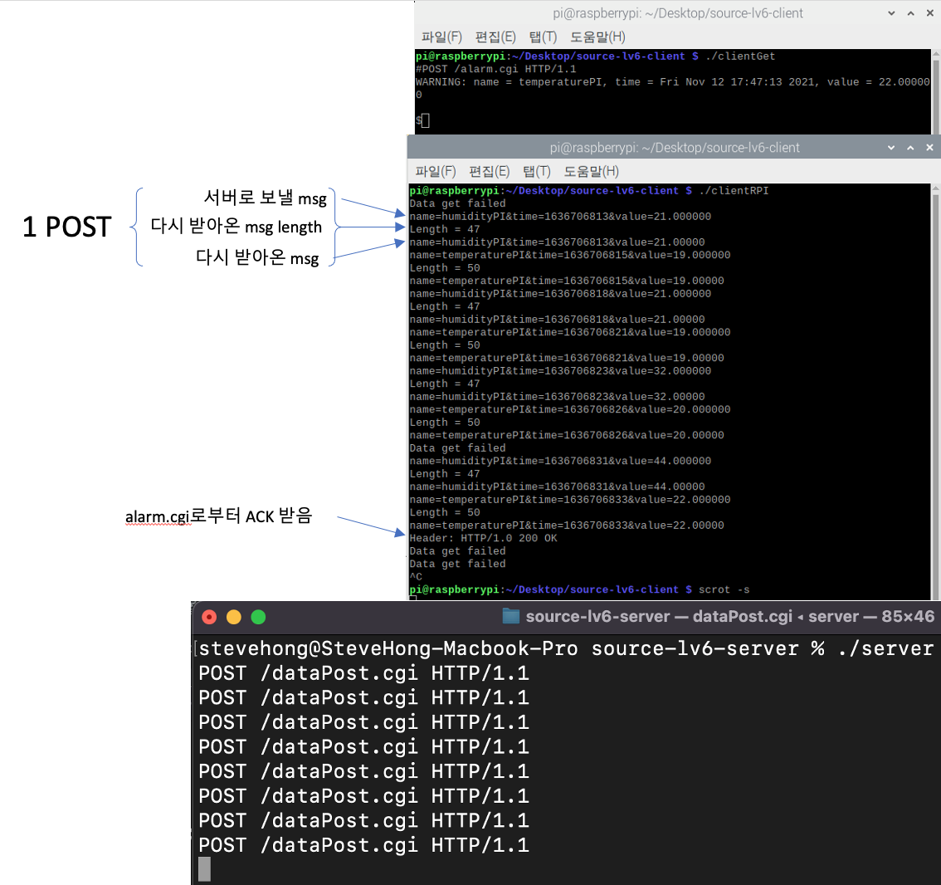
* 1. 4 set (8회 POST) 전송하였음.
* 마지막 temperaturePI가 22의 값을 전송
* threshold 20을 넘었으므로 clientGet 화면 내에 alarm 발생
* 2. server측에서도 8회 전송받았음
* 3. 실행 이후 database 내 table은 다음과 같다.
* 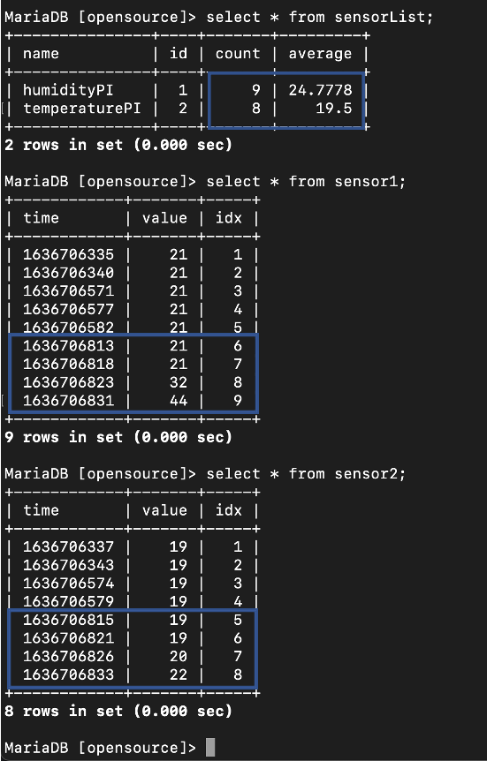
* 4. clientGet으로 현재 Database 정보 GET
* 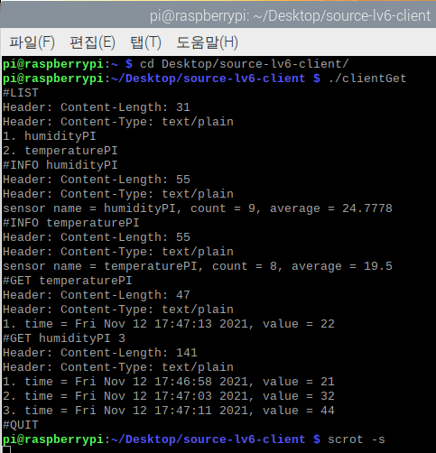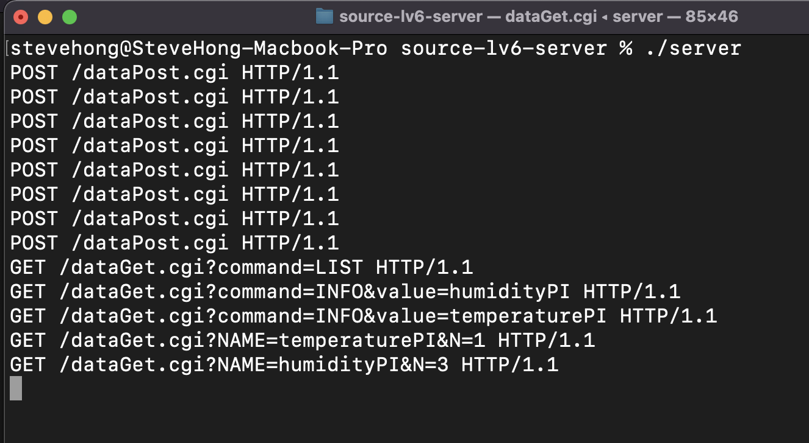
* GET temperaturePI에서 마지막 정보를 받아오는데, threshold를 넘은 22가 출력된 것을 보아, update된 database의 정보가 제대로 받아와진다는 것을 알 수 있음
* server에서도 명령어에 맞게 GET을 잘 받았음

<결론>

* 이번 6단계 과제를 통해 우리는…
  + Raspberry Pi의 온습도 센서로부터 정보를 받아와 server로 해당 정보를 전송
  + server 측에 위치해있는 database에 정보 저장
  + 이외의 server측과 client 측과의 원활한 통신

을 구현해보았다.

* 기존의 소스코드를 분할하여 각각 컴퓨터에 따로 실행하여 서로 통신해보면서, ip 주소와 port 번호를 이용한 통신을 직접 체험해볼 수 있었다.

**7단계: Web Server를 thread pool로 구현**

<개요>

* 7단계는 thread pool로 web server를 구현해보는 단계이다.
  + 이전 단계의 server는 single thread로 구성되어 있다.
  + 이번 단계에서는 고정 크기의 thread pool을 구현하여 multi-thread를 구성해보았다.
  + pthread 함수들과 semaphore 함수들을 이용해본다.
  + clientPost 또한 multi-thread를 이용해 서버로 전송하는 "prand n" 명령어를 구현해본다.

<설계>

<구현>

<구현상 노하우>

<CheckPoint - 실행 결과>

<결론>

**8단계: mariaDB -> mongoDB로 DBMS 교체**

<개요>

<설계>

<구현>

<구현상 노하우>

<CheckPoint - 실행 결과>

<결론>

1. 보완내용

- 4단계 dataGet에서 GET name n 명령어를 구현하는 부분에서 "시간 역순 정렬로 출력"되던 부분을 명세서에서 원하는 "시간순 정렬로 출력"되는 것으로 변경하였음.

- 5, 6단계 구현을 진행하면서 5단계에서 Mkfifo, Unlink가 실행되는 부분을, 6단계에서 이 부분이 잘못되었음을 깨닫고 바꾼 점은, 그것 자체로 프로그램 발전을 보여주는 자료이므로 수정하지 않고 원래의 과정을 그대로 보여주도록 하였음.

1. 추후 계획

–본 과제의 결과물을 어떻게 개선하여 어느 공모전에 제출할 지에 대한 계획 [2]

1. 결론

–구현한 내용에 대한 요약

–본 과제를 수행한 결과가 자신에게 미친 영향

1. 참고문헌

* [1] 교수님 자료: 00osp00.pdf, 과제명세서.pdf, 05osp.pdf, 06osp.pdf, 07osp.pdf, 09final.pdf
* [2] Rio_writen과 write의 차이, <https://2pound2pound.tistory.com/146>
* [3] sscanf 함수, <https://ehpub.co.kr/sscanf-함수/>
* [4] 소켓 프로그래밍, <https://recipes4dev.tistory.com/153>
* [5] 입력함수 gets, scanf, fgets 비교, <http://egloos.zum.com/lechocolat/v/441439>
* [6] named pipe 사용법, https://unabated.tistory.com/entry/IPC-리눅스-Named-PIPE-사용법-FIFO
* [7] 온습도 센서 사용하기, <https://blog.naver.com/PostView.naver?blogId=roboholic84&logNo=220360435768&categoryNo=129&parentCategoryNo=&from=thumbnailList>
* [8] uint8,16,32... 란?, <https://kasper1030.tistory.com/231>
* [9] memset 함수 메모리 초기화, <https://blockdmask.tistory.com/441>

* 파란 색 글자들은 설명이며 제출하기 전에 삭제할 것